ELEIÇÕES 2024
ANEXO I
MODELOS E RESPECTIVAS ESPECIFICAÇÕES TÉCNICAS
I – ATA DA MESA RECEPTORA (FRENTE)
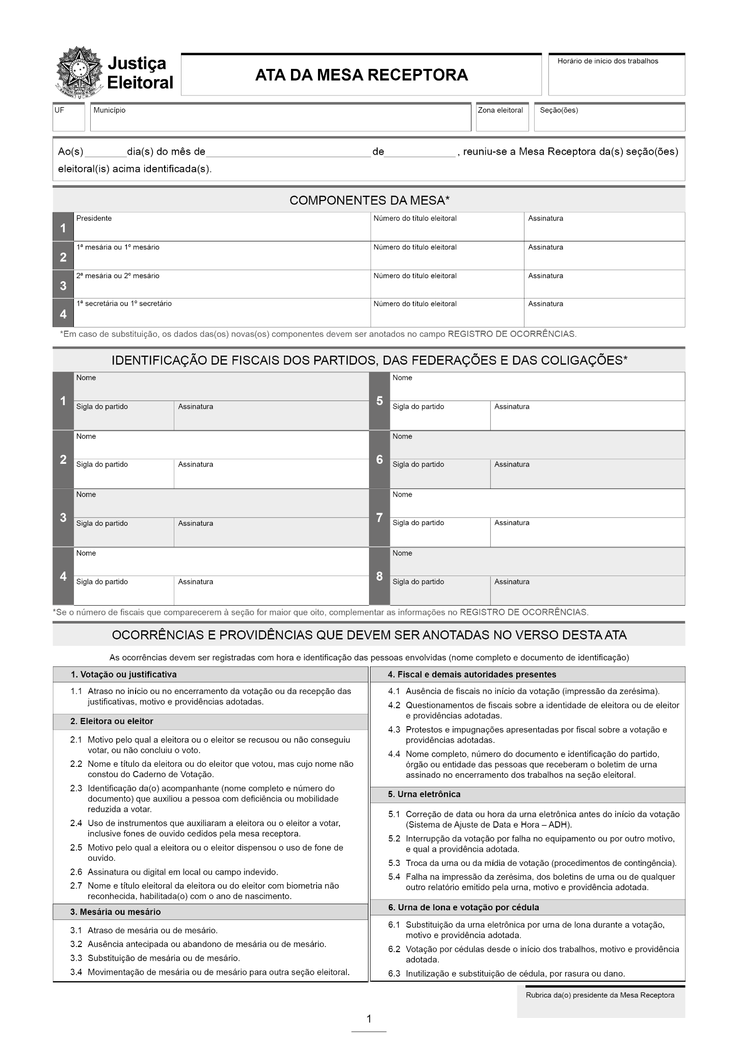
VERSO

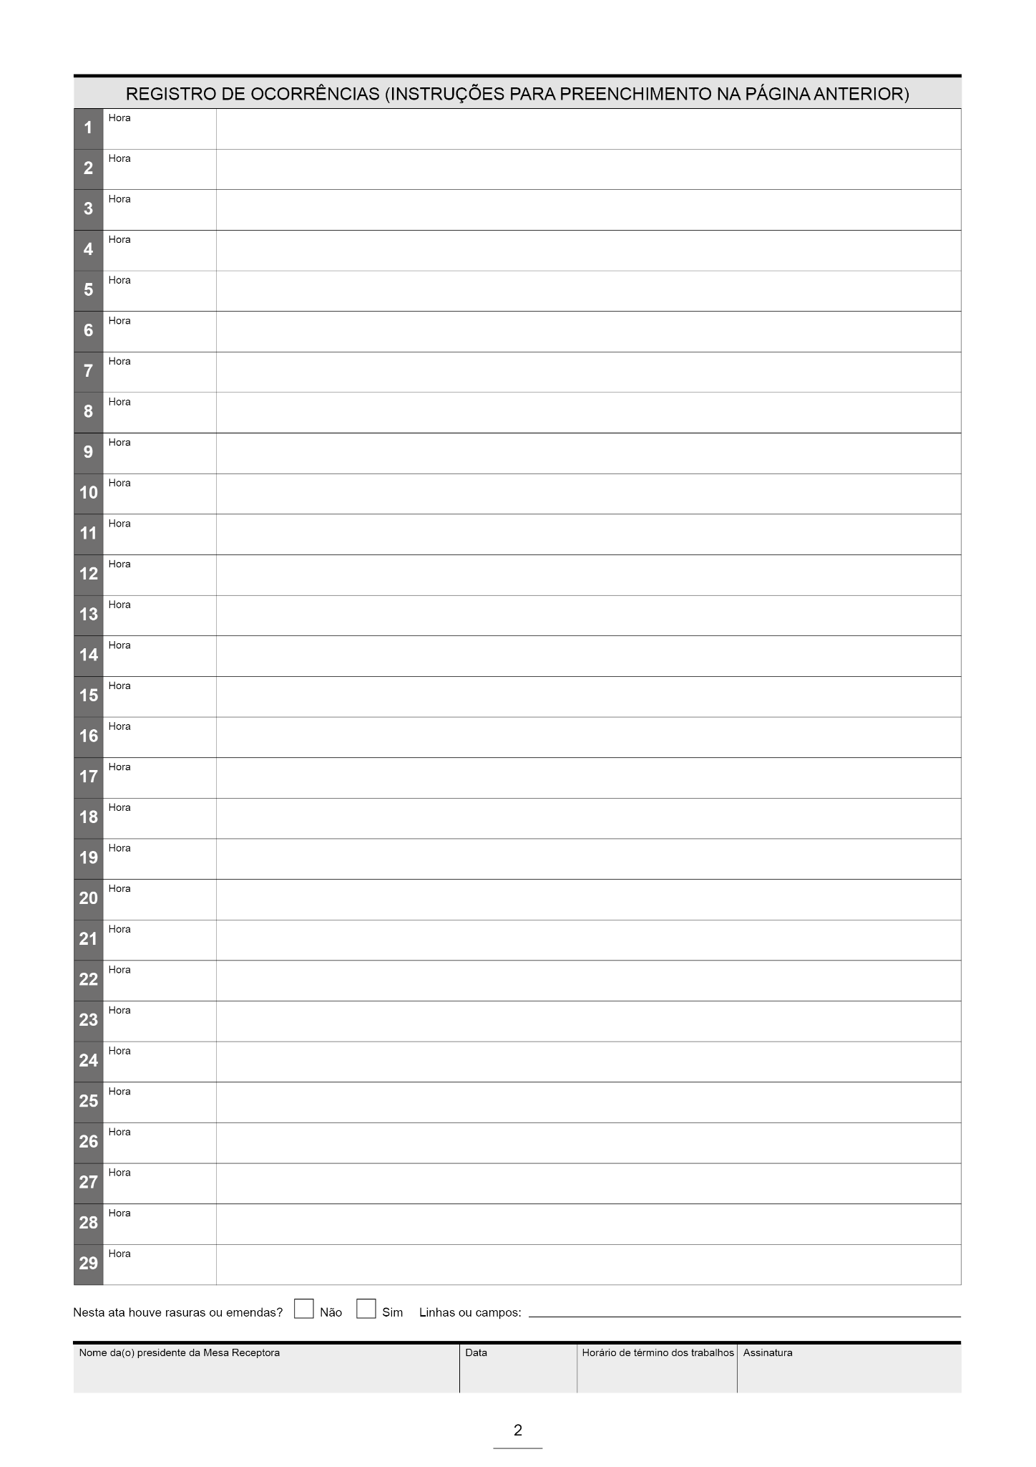

Especificações – Ata da Mesa Receptora

- Papel: AP 75g/m2;
- Dimensões: A4 (21cm X 29,7cm);
- Impressão: em preto e branco.

REGISTRO DE OCORRÊNCIAS (CONTINUAÇÃO) – ATA DA MESA RECEPTORA
FRENTE
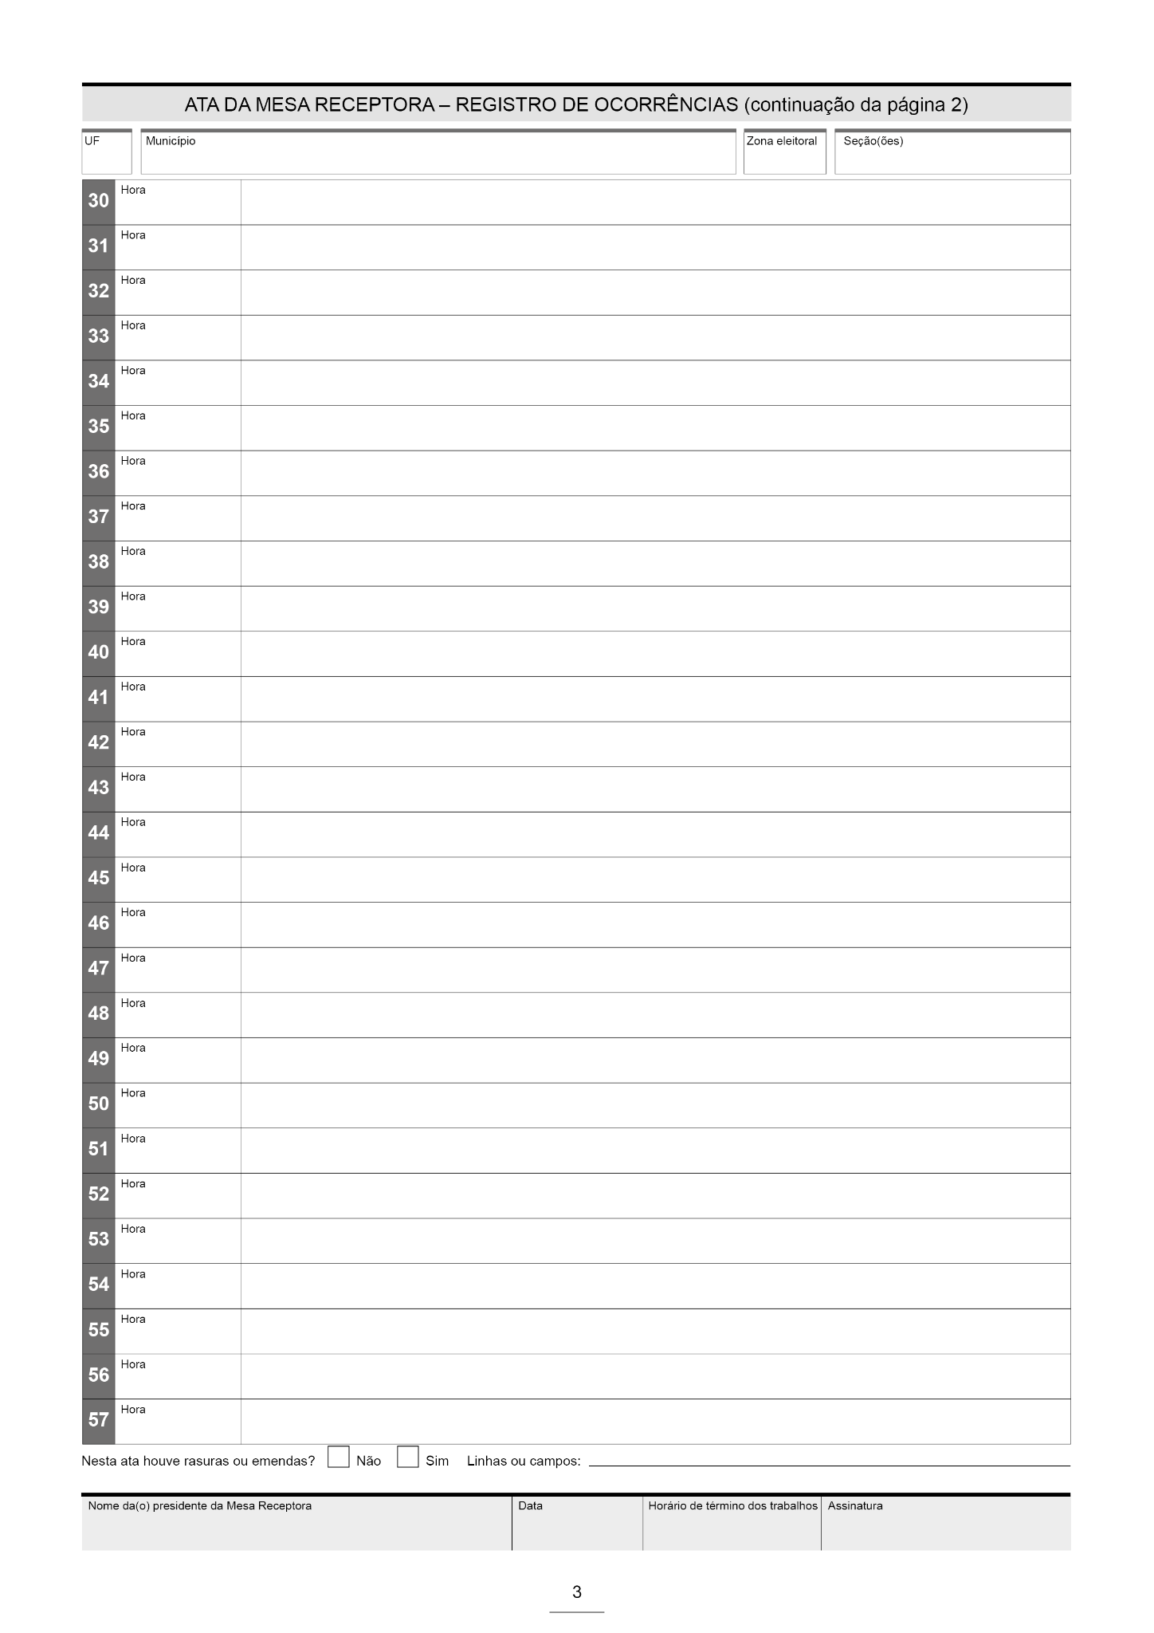
VERSO

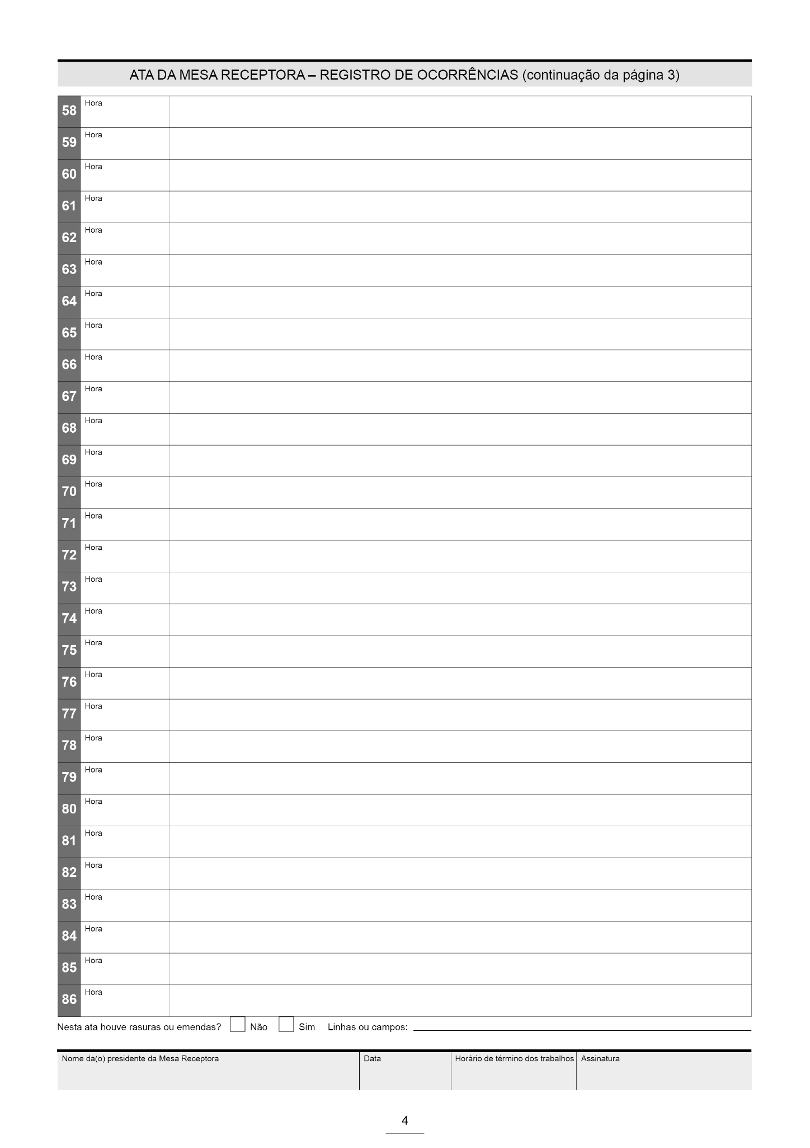

Especificações – Registro de Ocorrências (continuação) – Ata da Mesa Receptora

- Papel: AP 75g/m2;
- Dimensões: A4 (21cm X 29,7cm);
- Impressão: em preto e branco.

II – CADERNO DE VOTAÇÃO (1º E 2º TURNOS)

CAPA

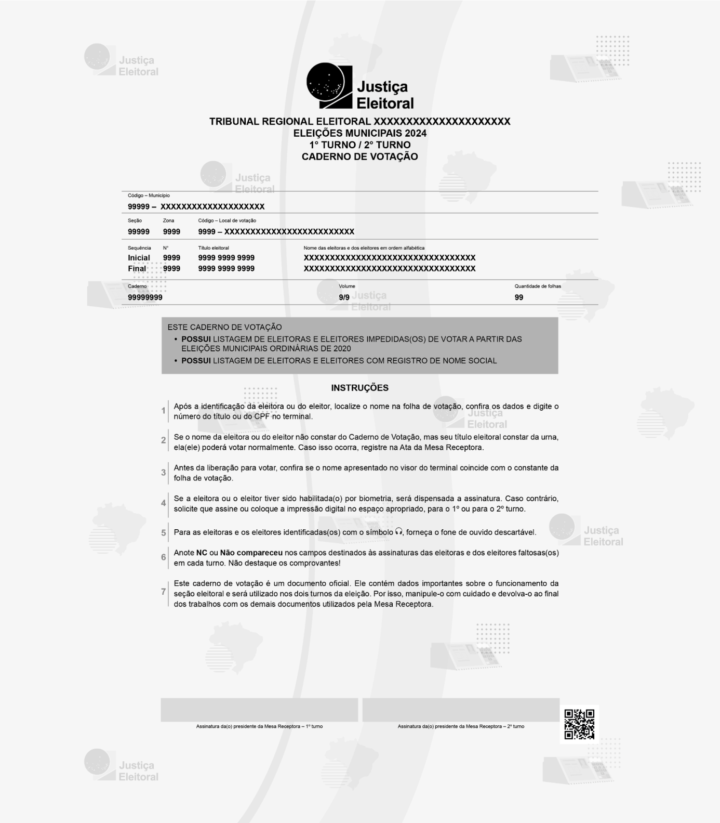

Especificações – Capas e contracapas (Caderno de Votação –1º e 2º turnos)

- Papel offset para impressão a laser:
- Gramatura: 90g/m²;
- cor: branca;
- tamanho: 260mm x 297mm (para os cadernos destinados a municípios com mais de 200 mil eleitores);
- tamanho: 210mm x 297mm (para os cadernos destinados a municípios com até 200 mil eleitores).

- A impressão da fotogravura de fundo deverá ser monocromática na cor preta em tecnologia offset, sendo considerado o material de base para impressão dos dados.
- A impressão dos dados variáveis deverá ser monocromática na cor preta a laser (com resolução mínima de 600x600 dpi).
- A perfuração deverá ser na margem esquerda da página, para colocação de espirais durante a montagem dos cadernos de folhas de votação.

FOLHA DE VOTAÇÃO

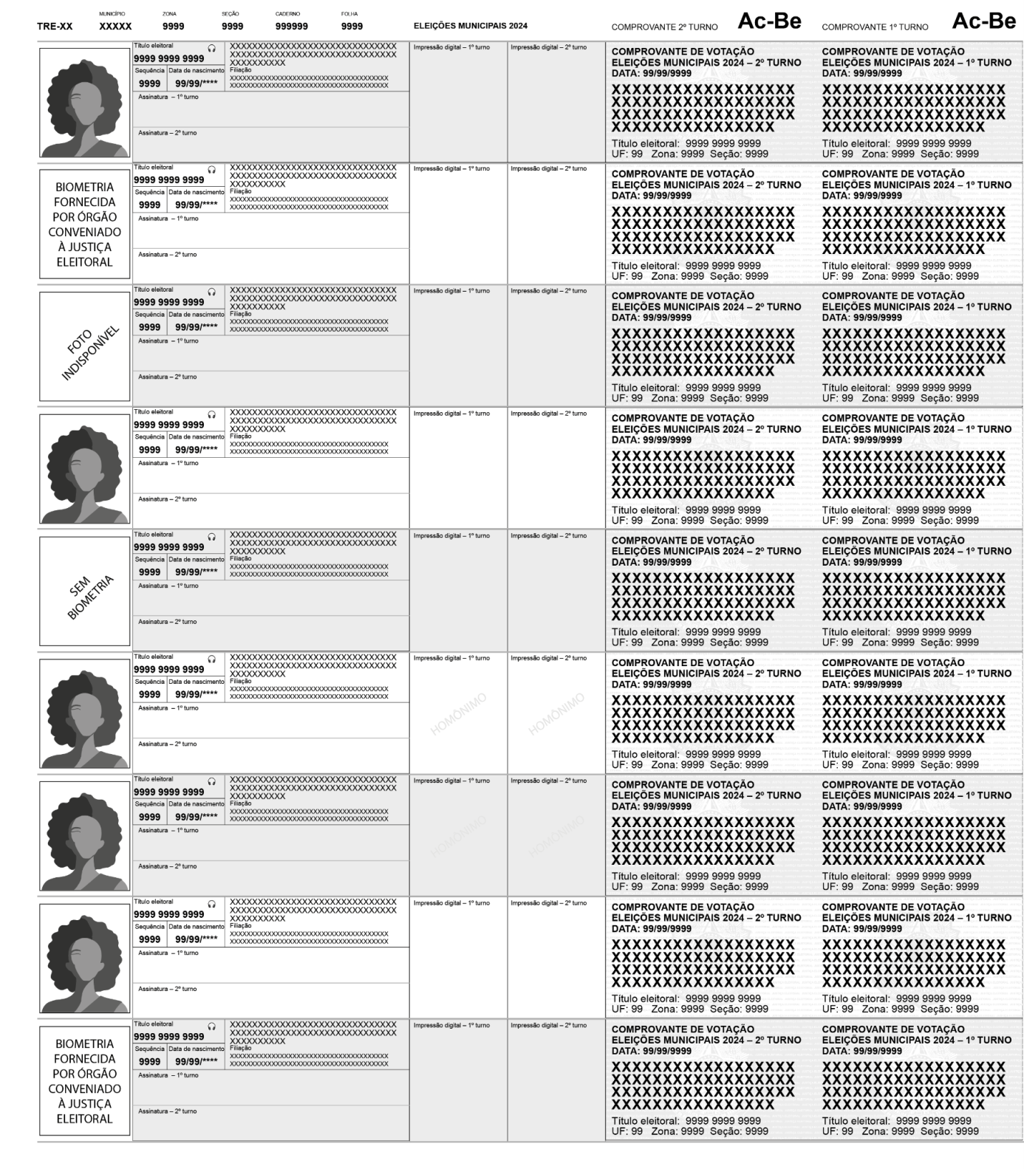

Especificações – Folha de votação (miolo)

a) Dados não variáveis

- Papel offset para impressão a laser e/ou digital:
- gramatura: 90g/m²;
- cor: Branca;
- tamanho: 260mm x 297mm.
- As folhas de votação deverão ser impressas em apenas uma face do papel.
- A impressão da fotogravura de fundo deverá ser monocromática na cor preta, laser e/ou digital, com resolução mínima de 600x600 dpi, ou em tecnologia offset.
- Perfuração à margem esquerda da página para colocação de espirais durante a montagem dos cadernos de folhas de votação.
- Os comprovantes de votação estarão localizados do lado direito da página, devendo ser separados por serrilhas horizontais interrompidas por uma serrilha vertical, visando o destaque.

b) Dados variáveis
- A impressão dos dados variáveis deverá ser monocromática na cor preta, laser e/ou digital, com resolução mínima de 600x600 dpi.

CADERNO DE VOTAÇÃO A4 (1º TURNO)

CAPA A4
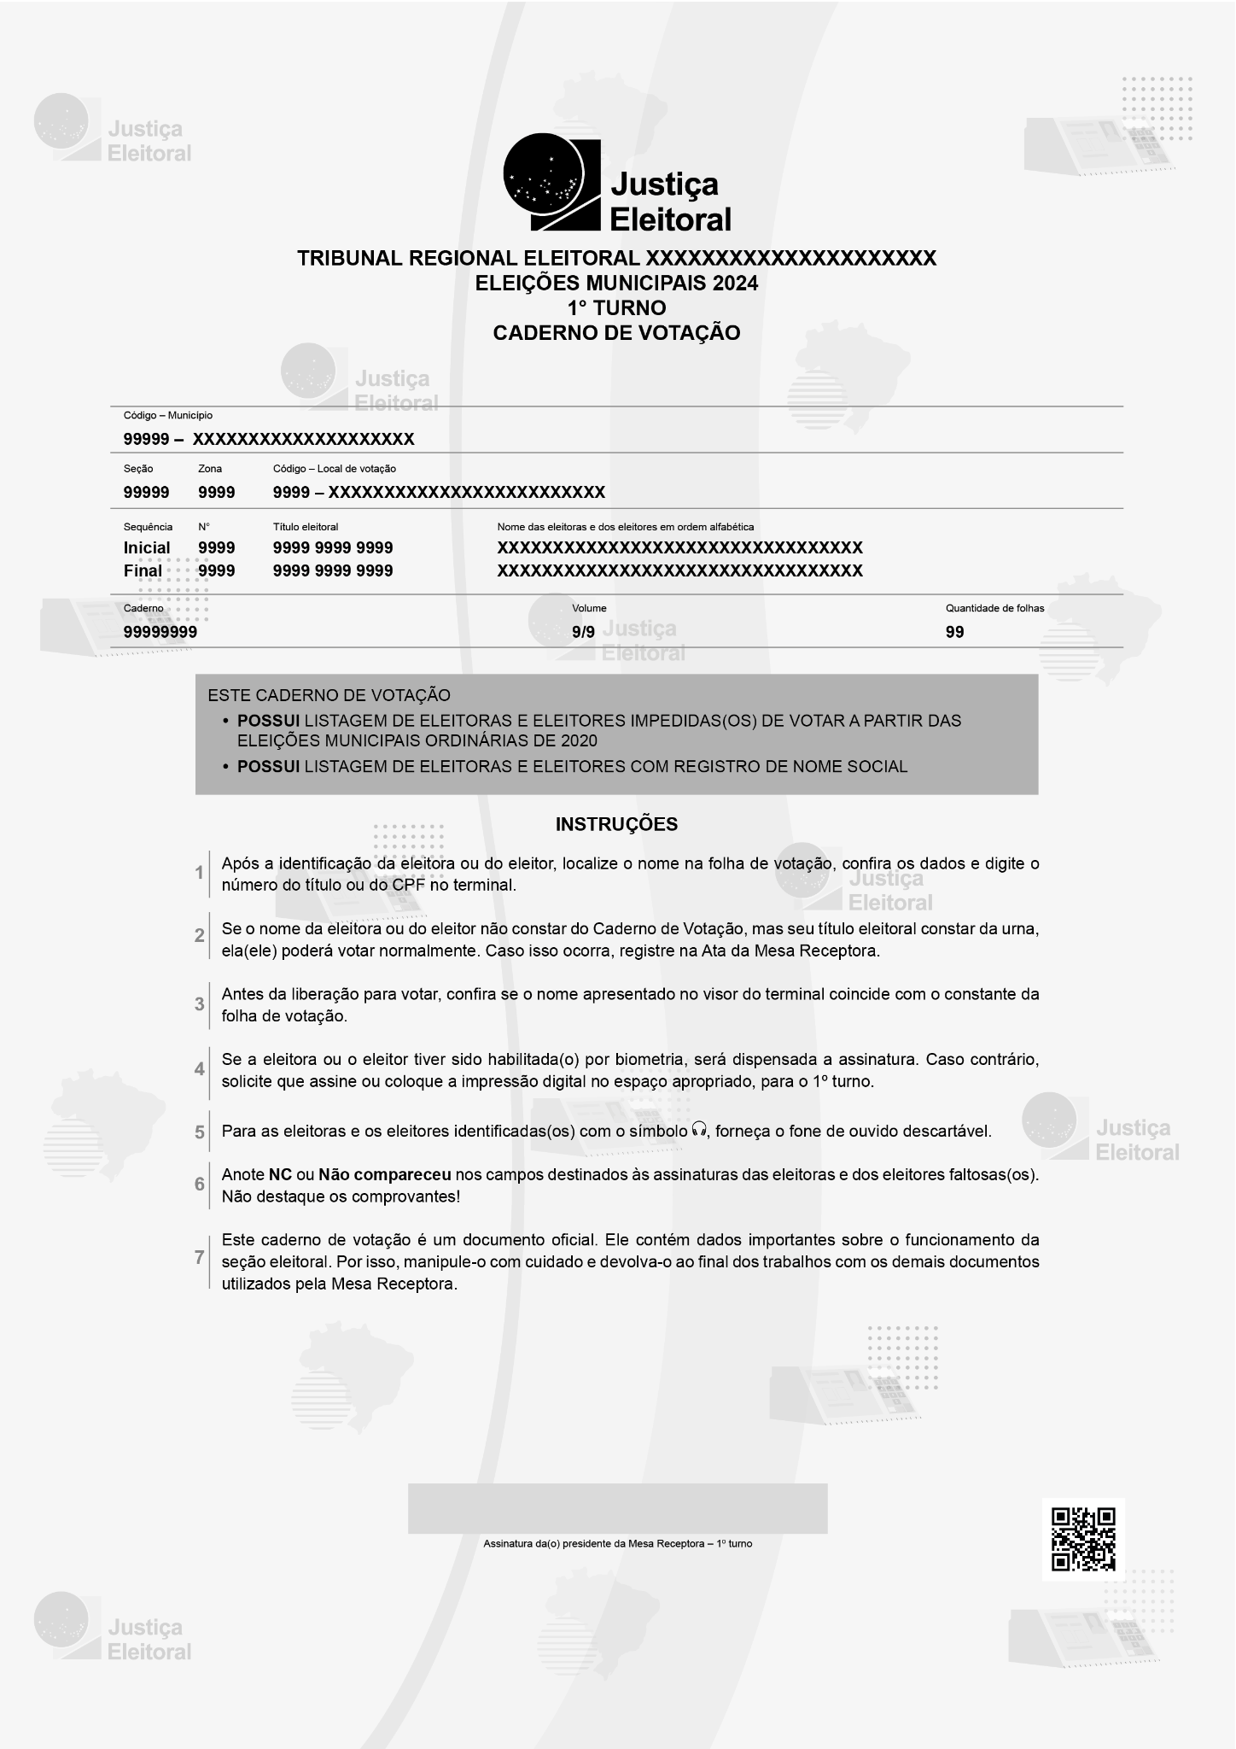

Especificações – Capas e contracapas

- Papel offset para impressão a laser:
- Gramatura: 90g/m²;
- cor: branca;
- tamanho: 260mm x 297mm (para os cadernos destinados a municípios com mais de 200 mil eleitores);
- tamanho: 210mm x 297mm (para os cadernos destinados a municípios com até 200 mil eleitores).

- A impressão da fotogravura de fundo deverá ser monocromática na cor preta em tecnologia offset, sendo considerado o material base para impressão dos dados.
- A impressão dos dados variáveis deverá ser monocromática na cor preta a laser (com resolução mínima de 600x600 dpi).
- A perfuração deverá ser na margem esquerda da página, para colocação de espirais durante a montagem dos cadernos de folhas de votação.
FOLHA DE VOTAÇÃO A4

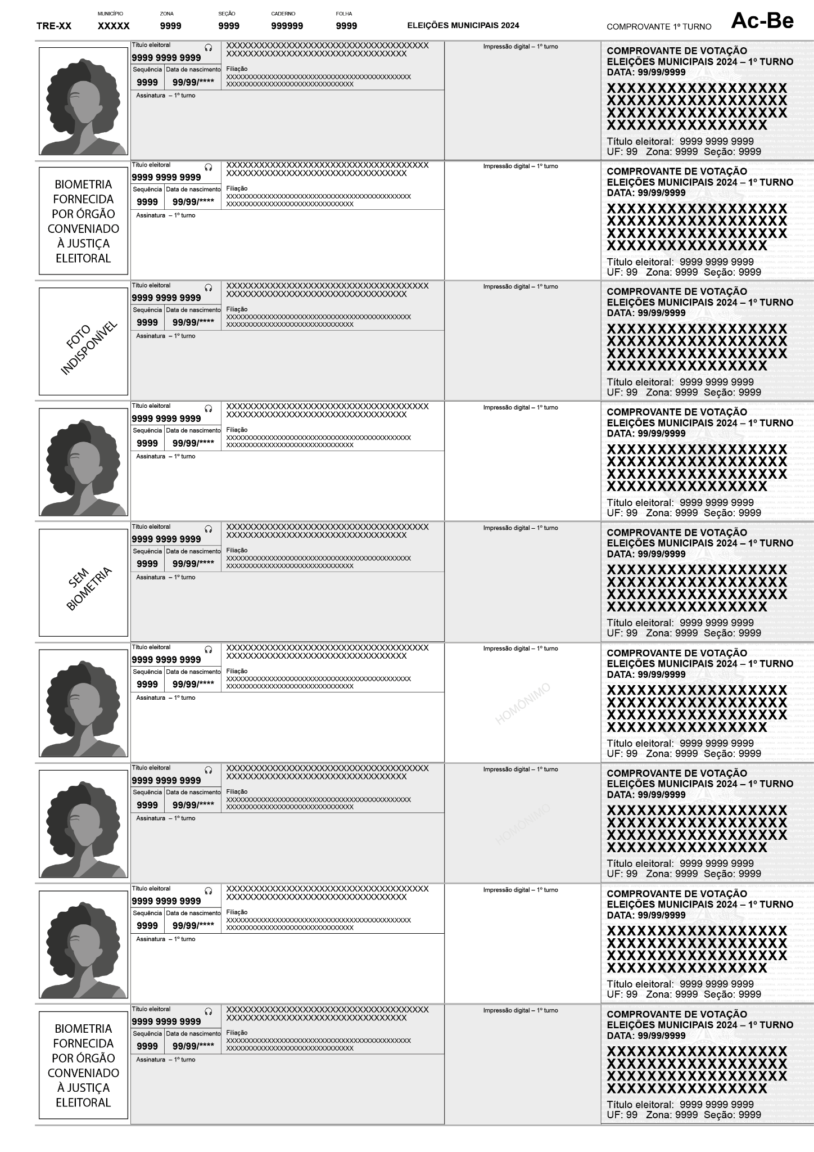

Especificações – Folha de votação (miolo)

a) Dados não variáveis

- Papel offset para impressão a laser e/ou digital:
- gramatura: 90g/m²;
- cor: Branca;
- tamanho: 260mm x 297mm.
- As folhas de votação deverão ser impressas em apenas uma face do papel.
- A impressão da fotogravura de fundo deverá ser monocromática na cor preta, laser e/ou digital, com resolução mínima de 600x600 dpi, ou em tecnologia offset.
- Perfuração à margem esquerda da página para colocação de espirais durante a montagem dos cadernos de folhas de votação.
- Os comprovantes de votação estarão localizados do lado direito da página, devendo ser separados por serrilhas horizontais interrompidas por uma serrilha vertical, visando o destaque.

b) Dados variáveis
- A impressão dos dados variáveis deverá ser monocromática na cor preta, laser e/ou digital, com resolução mínima de 600x600 dpi.

CADERNO DE VOTAÇÃO DE ELEITORAS E ELEITORES TRANSFERIDAS(OS) TEMPORARIAMENTE (1º E 2º TURNOS)

CAPA
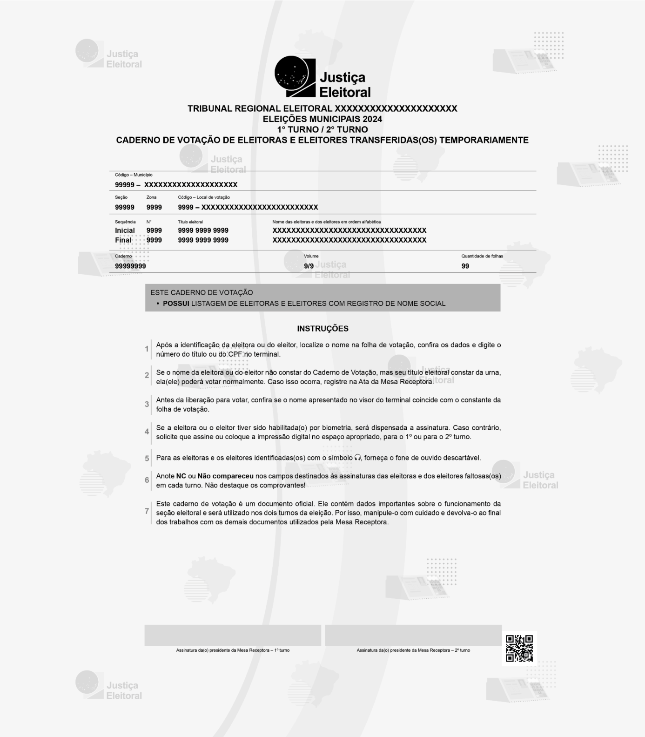

Especificações – Capas e contracapas

- Papel offset para impressão a laser:
- Gramatura: 90g/m²;
- cor: branca;
- tamanho: 260mm x 297mm (para os cadernos destinados a municípios com mais de 200 mil eleitores);
- tamanho: 210mm x 297mm (para os cadernos destinados a municípios com até 200 mil eleitores).

- A impressão da fotogravura de fundo deverá ser monocromática na cor preta em tecnologia offset, sendo considerado o material de base para impressão dos dados.
- A impressão dos dados variáveis deverá ser monocromática na cor preta a laser (com resolução mínima de 600x600 dpi).
- A perfuração deverá ser na margem esquerda da página, para colocação de espirais durante a montagem dos cadernos de folhas de votação.

FOLHA DE VOTAÇÃO
Especificações – Folha de votação (miolo)

a) Dados não variáveis

- Papel offset para impressão a laser e/ou digital:
- gramatura: 90g/m²;
- cor: Branca;
- tamanho: 260mm x 297mm.
- As folhas de votação deverão ser impressas em apenas uma face do papel.
- A impressão da fotogravura de fundo deverá ser monocromática na cor preta, laser e/ou digital, com resolução mínima de 600x600 dpi, ou em tecnologia offset.
- Perfuração à margem esquerda da página para colocação de espirais durante a montagem dos cadernos de folhas de votação.
- Os comprovantes de votação estarão localizados do lado direito da página, devendo ser separados por serrilhas horizontais interrompidas por uma serrilha vertical, visando o destaque.

b) Dados variáveis
- A impressão dos dados variáveis deverá ser monocromática na cor preta, laser e/ou digital, com resolução mínima de 600x600 dpi.

III – CADERNO DE VOTAÇÃO DE ELEITORAS E ELEITORES TRANSFERIDAS(OS) TEMPORARIAMENTE A4
CAPA A4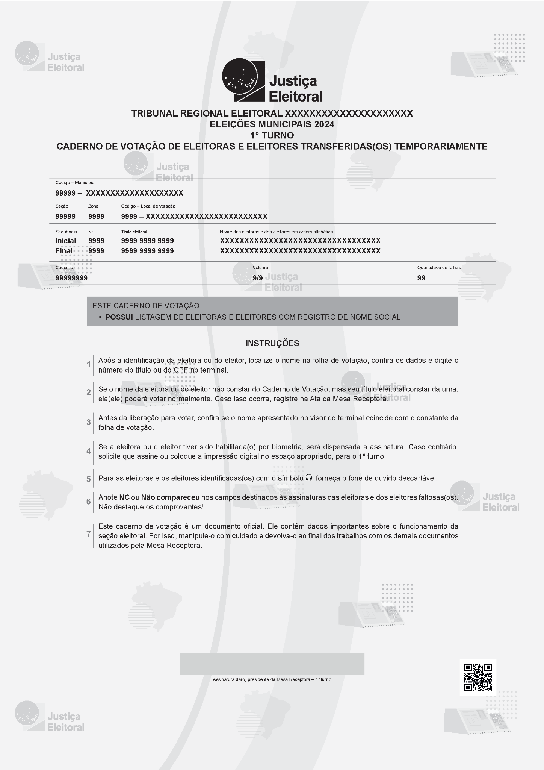
Especificações – Capas e contracapas

- Papel offset para impressão a laser:
- Gramatura: 90g/m²;
- cor: branca;
- tamanho: 260mm x 297mm (para os cadernos destinados a municípios com mais de 200 mil eleitores);
- tamanho: 210mm x 297mm (para os cadernos destinados a municípios com até 200 mil eleitores).

- A impressão da fotogravura de fundo deverá ser monocromática na cor preta em tecnologia offset, sendo considerado o material de base para impressão dos dados.
- A impressão dos dados variáveis deverá ser monocromática na cor preta a laser (com resolução mínima de 600x600 dpi).
- A perfuração deverá ser na margem esquerda da página, para colocação de espirais durante a montagem dos cadernos de folhas de votação.

FOLHA DE VOTAÇÃO A4

Especificações – Folha de votação (miolo)

a) Dados não variáveis

- Papel offset para impressão a laser e/ou digital:
- gramatura: 90g/m²;
- cor: branca;
- tamanho: 260mm x 297mm.
- As folhas de votação deverão ser impressas em apenas uma face do papel.
- A impressão da fotogravura de fundo deverá ser monocromática na cor preta, laser e/ou digital, com resolução mínima de 600x600 dpi, ou em tecnologia offset.
- Perfuração à margem esquerda da página para colocação de espirais durante a montagem dos cadernos de folhas de votação.
- Os comprovantes de votação estarão localizados do lado direito da página, devendo ser separados por serrilhas horizontais interrompidas por uma serrilha vertical, visando o destaque.

b) Dados variáveis
- A impressão dos dados variáveis deverá ser monocromática na cor preta, laser e/ou digital, com resolução mínima de 600x600 dpi.

LISTAGEM DE ELEITORAS E ELEITORES IMPEDIDAS(OS) DE VOTAR
(CADERNOS DE VOTAÇÃO – 1º E 2º TURNOS E A4)

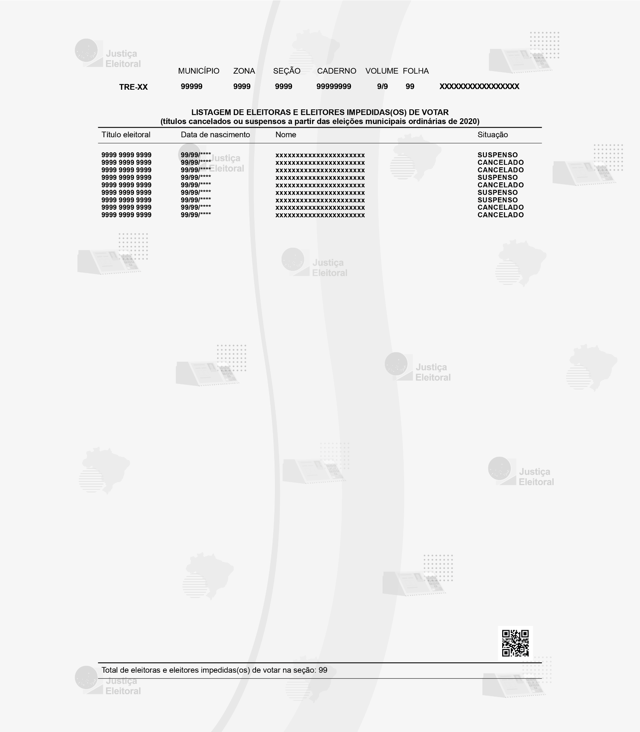

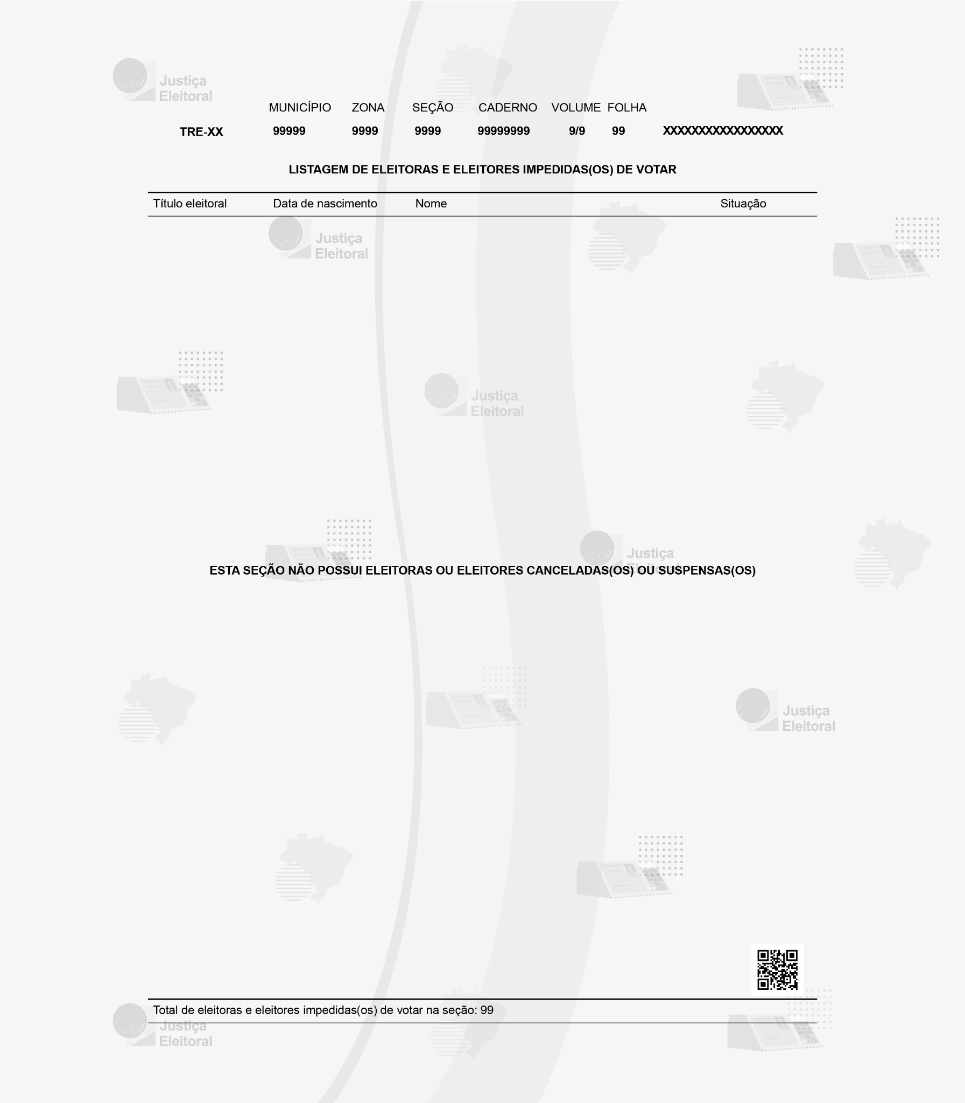

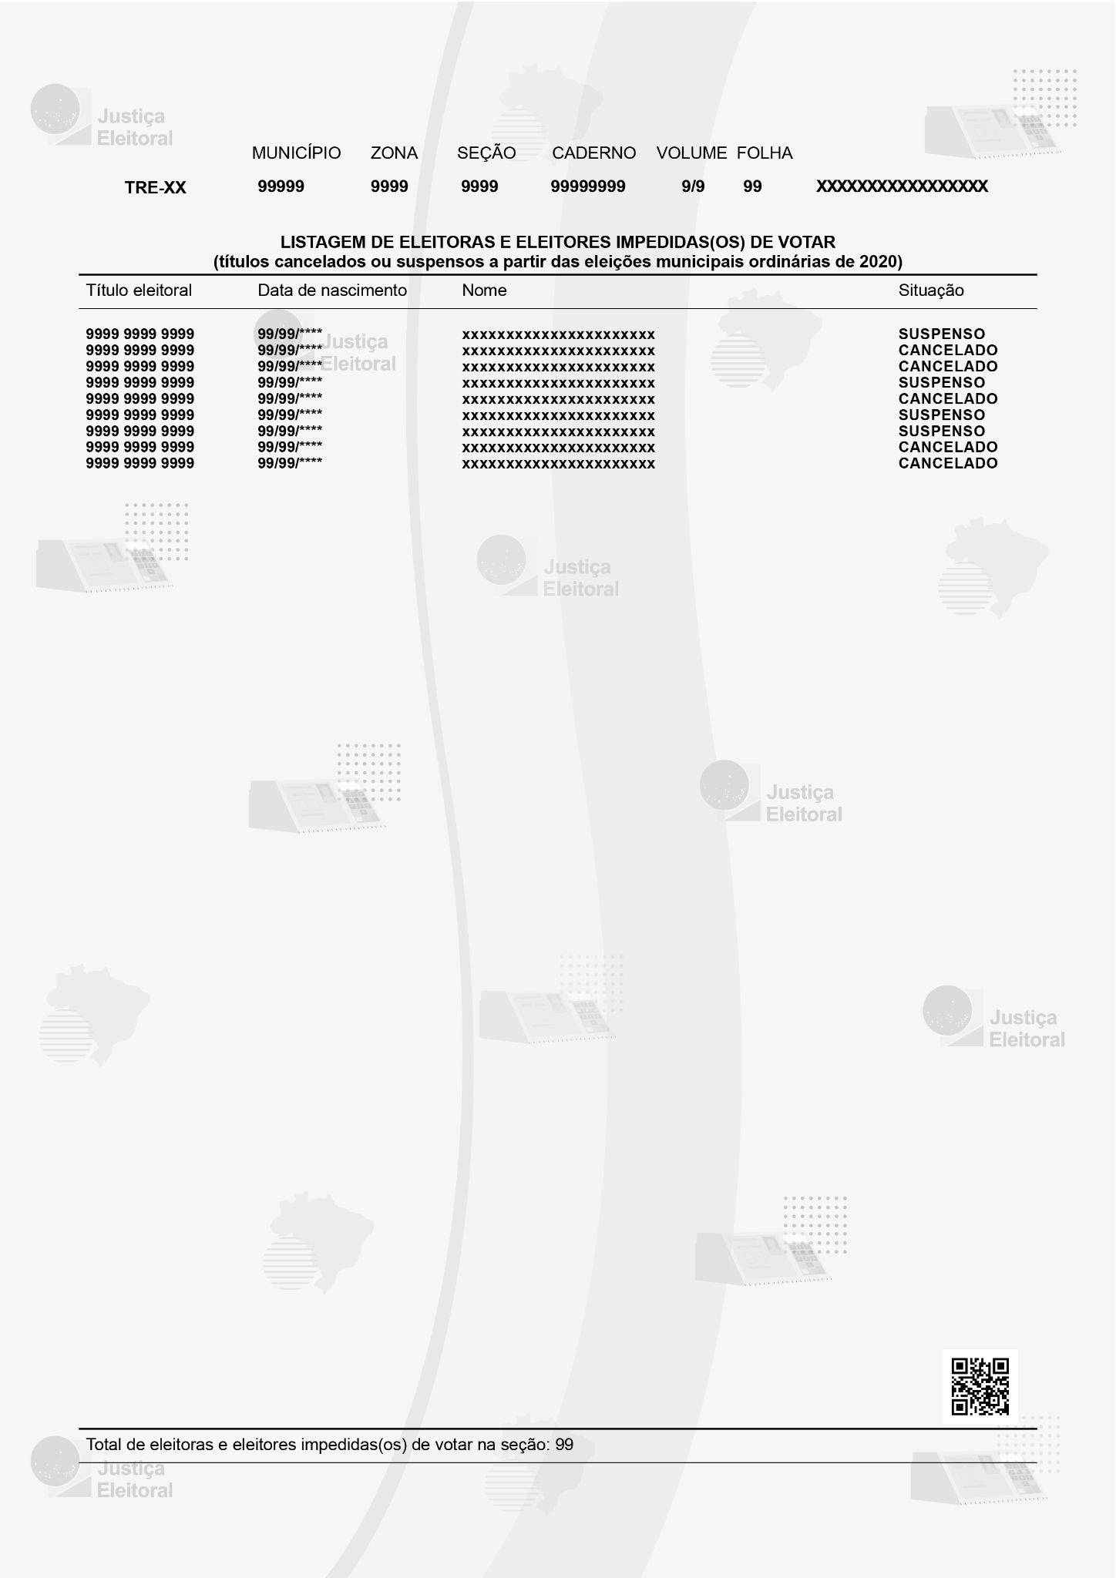

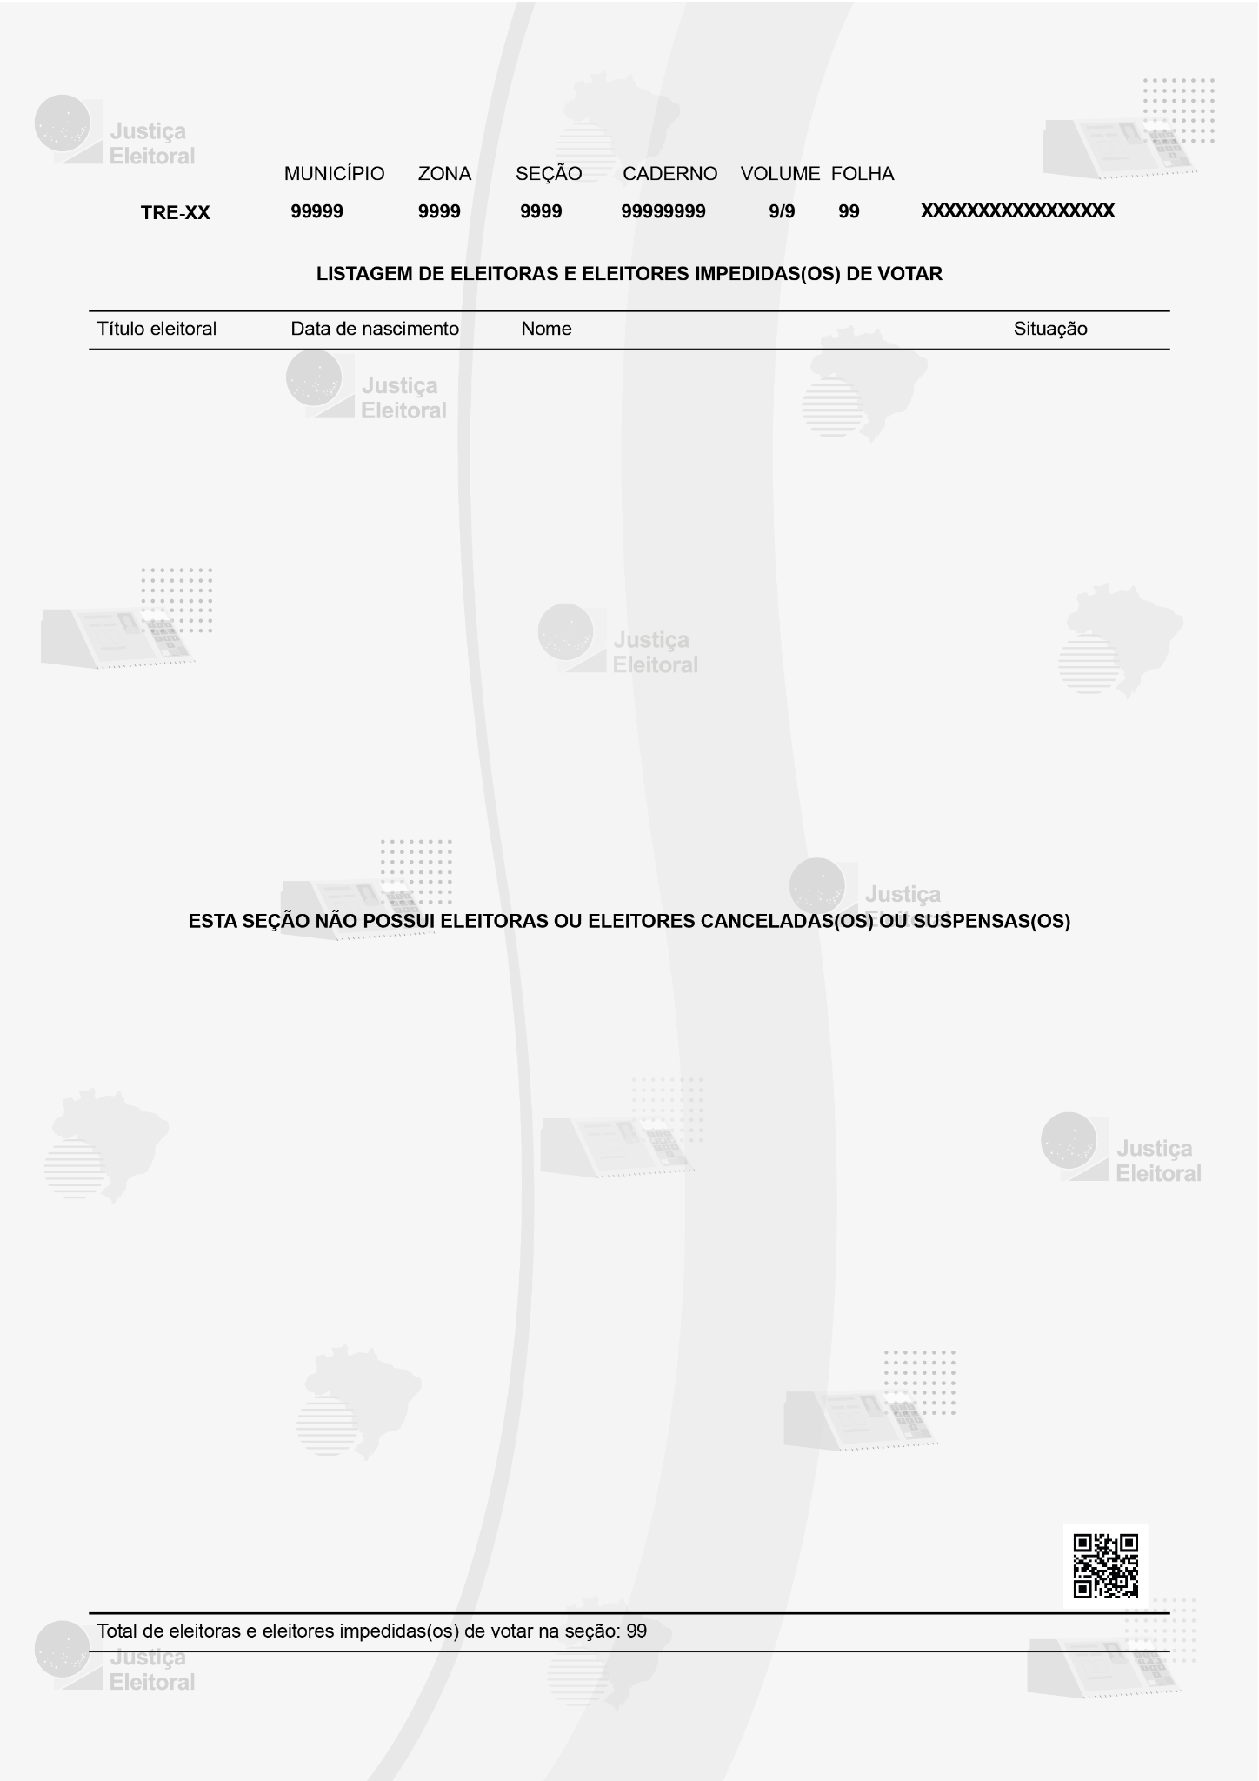

Especificações – Listagem de Eleitoras e Eleitores Impedidas(os) de Votar (Cadernos de Votação – 1º e 2º turnos e A4)

- Papel offset para impressão a laser:
- Gramatura: 90g/m²;
- cor: branca;
- tamanho: 260mm x 297mm (para os cadernos destinados a municípios com mais de 200 mil eleitores);
- tamanho: 210mm x 297mm (para os cadernos destinados a municípios com até 200 mil eleitores).

- A impressão da fotogravura de fundo deverá ser monocromática na cor preta em tecnologia offset, sendo considerado o material de base para impressão dos dados.
- A impressão dos dados variáveis deverá ser monocromática na cor preta a laser (com resolução mínima de 600x600 dpi).
- A perfuração deverá ser na margem esquerda da página, para colocação de espirais durante a montagem dos cadernos de folhas de votação.

LISTAGEM DE ELEITORAS E ELEITORES COM REGISTRO DE NOME SOCIAL (TODOS OS MODELOS)
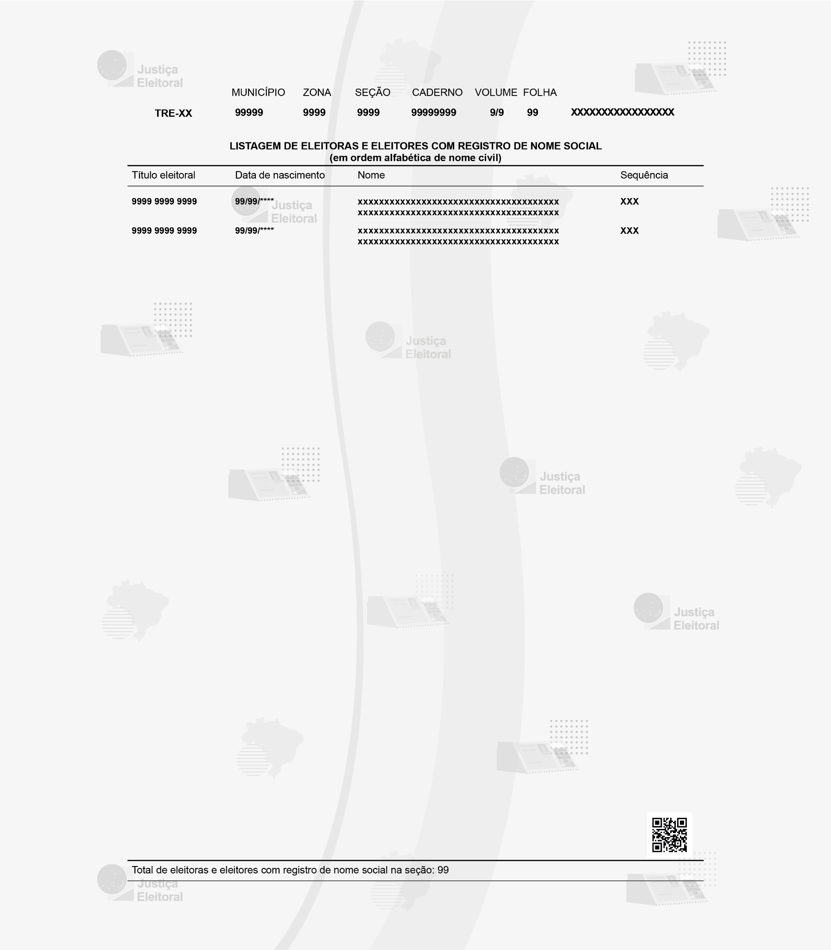

Especificações – Listagem de Eleitoras e Eleitores com Registro de Nome Social (todos os modelos)

- Papel offset para impressão a laser:
- Gramatura: 90g/m²;
- cor: branca;
- tamanho: 260mm x 297mm (para os cadernos destinados a municípios com mais de 200 mil eleitores);
- tamanho: 210mm x 297mm (para os cadernos destinados a municípios com até 200 mil eleitores).

- A impressão da fotogravura de fundo deverá ser monocromática na cor preta em tecnologia offset, sendo considerado o material de base para impressão dos dados.
- A impressão dos dados variáveis deverá ser monocromática na cor preta a laser (com resolução mínima de 600x600 dpi).
- A perfuração deverá ser na margem esquerda da página, para colocação de espirais durante a montagem dos cadernos de folhas de votação.

IV – CÉDULAS ELEITORAIS

ELEIÇÕES MAJORITÁRIAS
CARGO DE PREFEITO
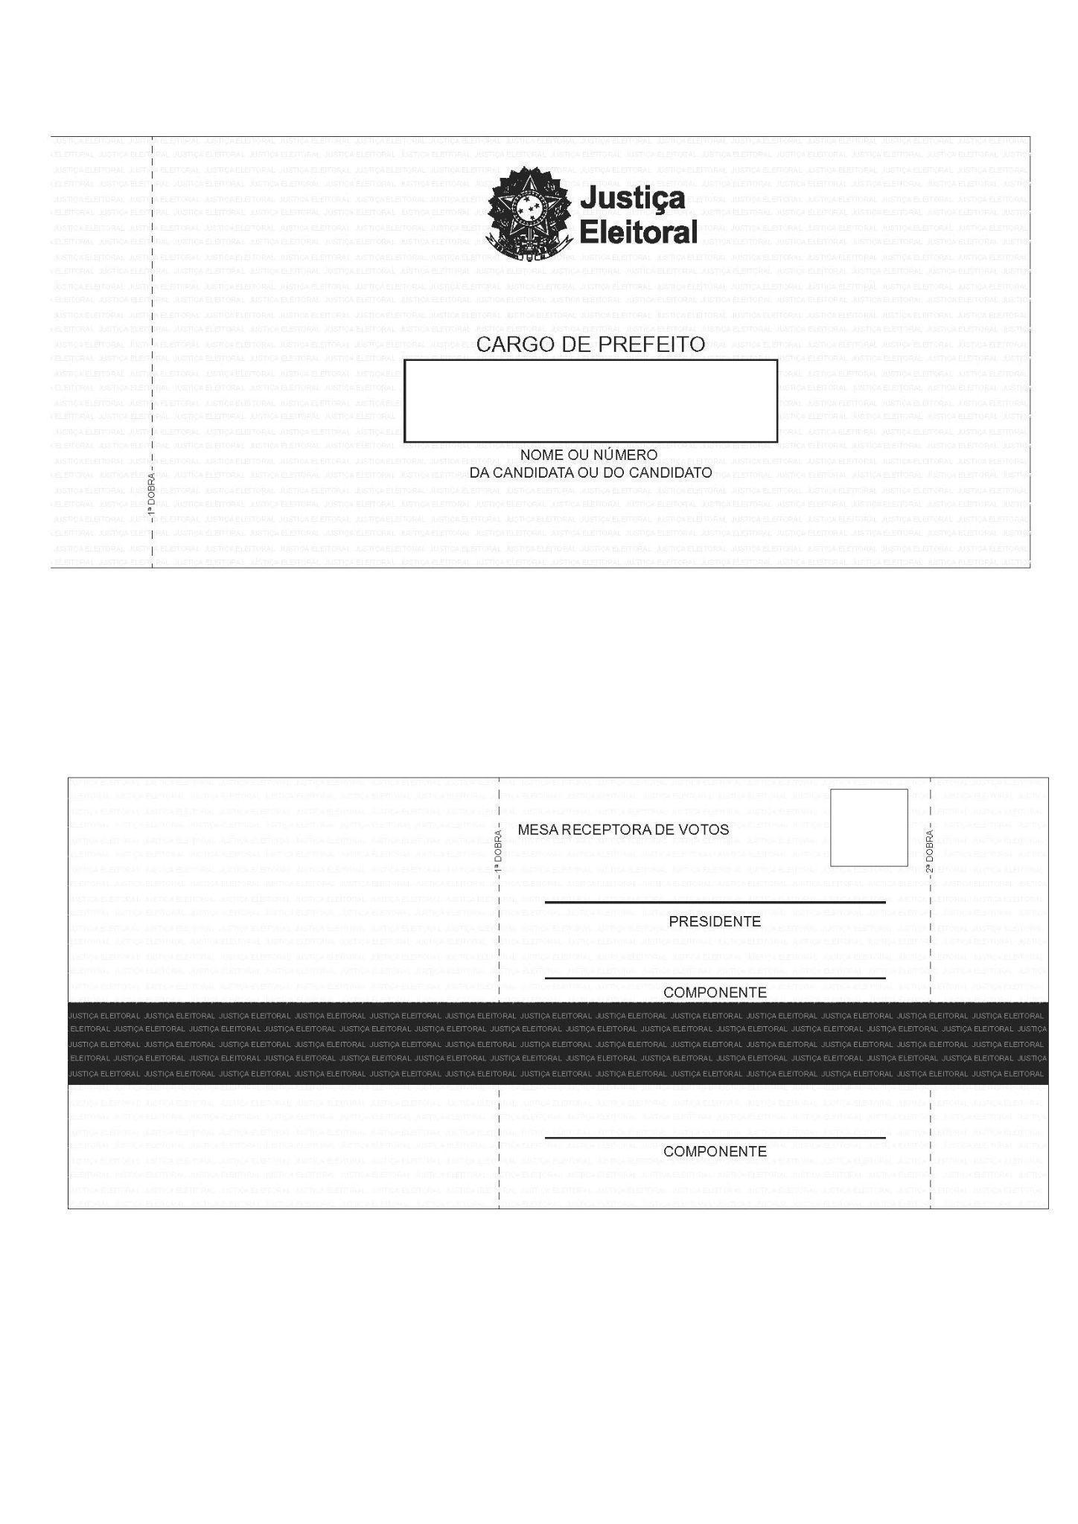

ELEIÇÕES PROPORCIONAIS
CARGO DE VEREADOR
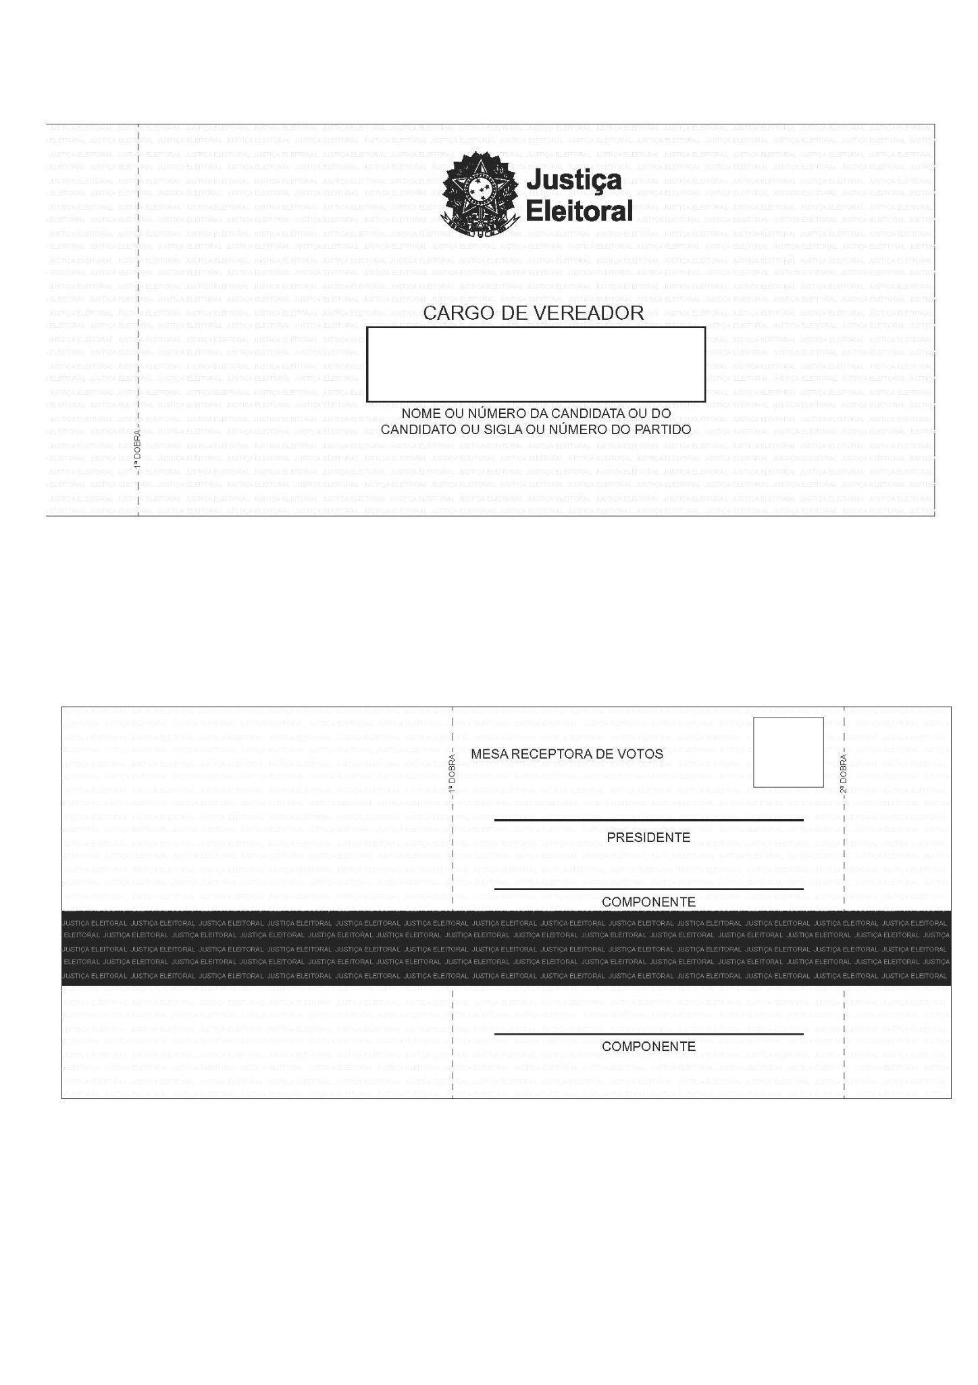
CONSULTA POPULAR FEDERAL

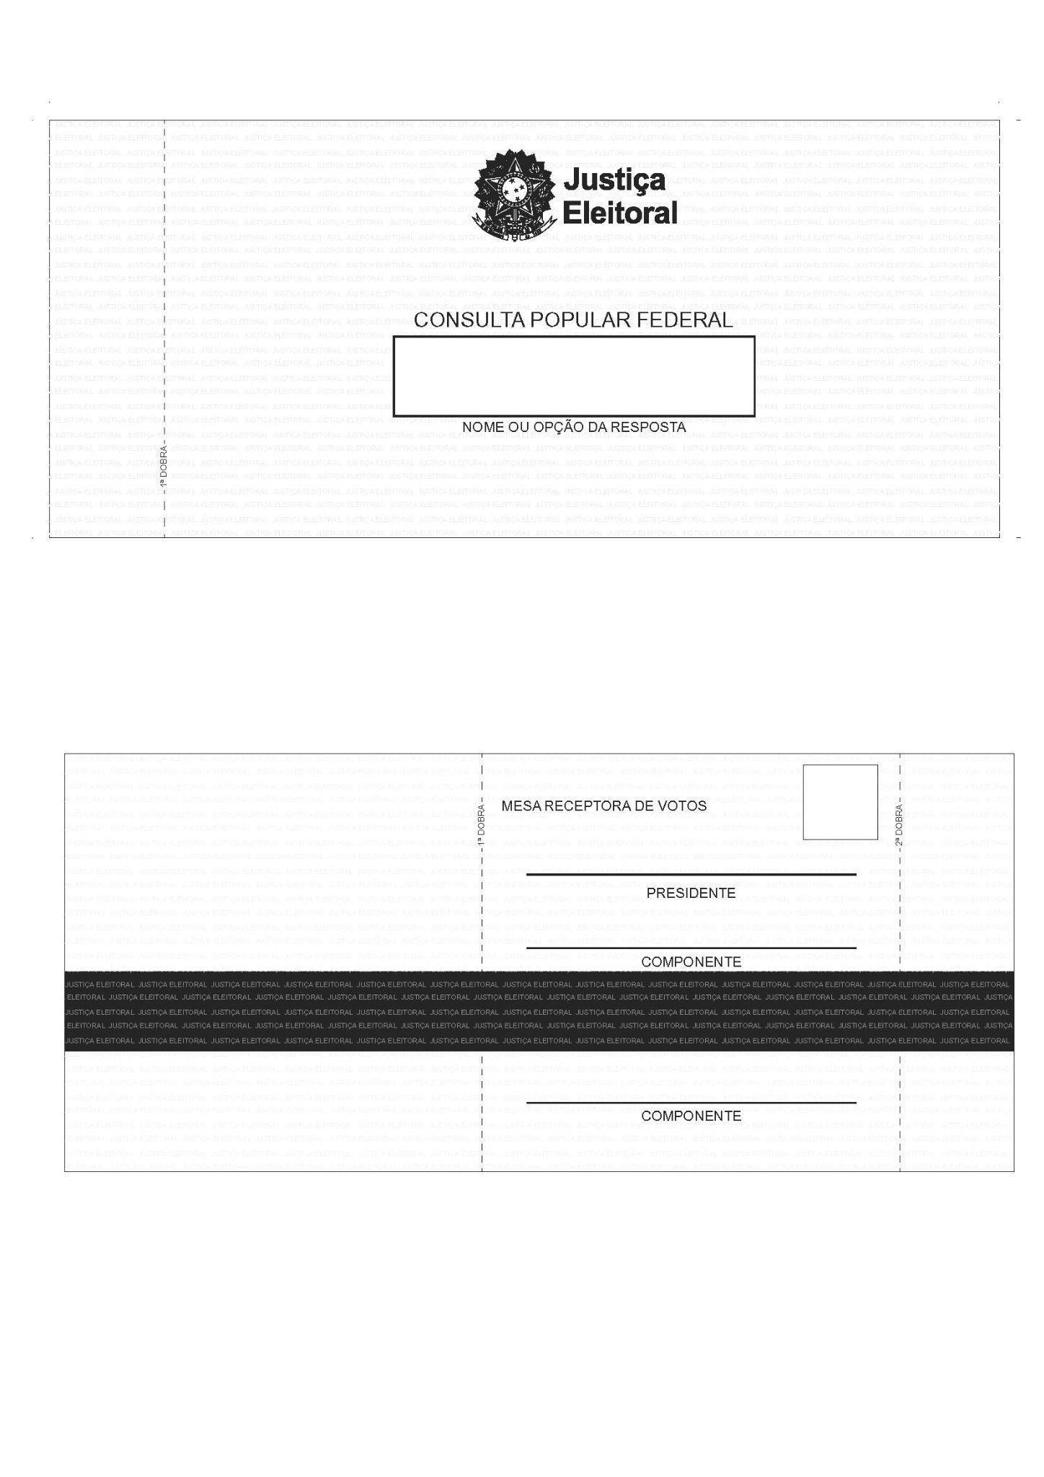
CONSULTA POPULAR ESTADUAL

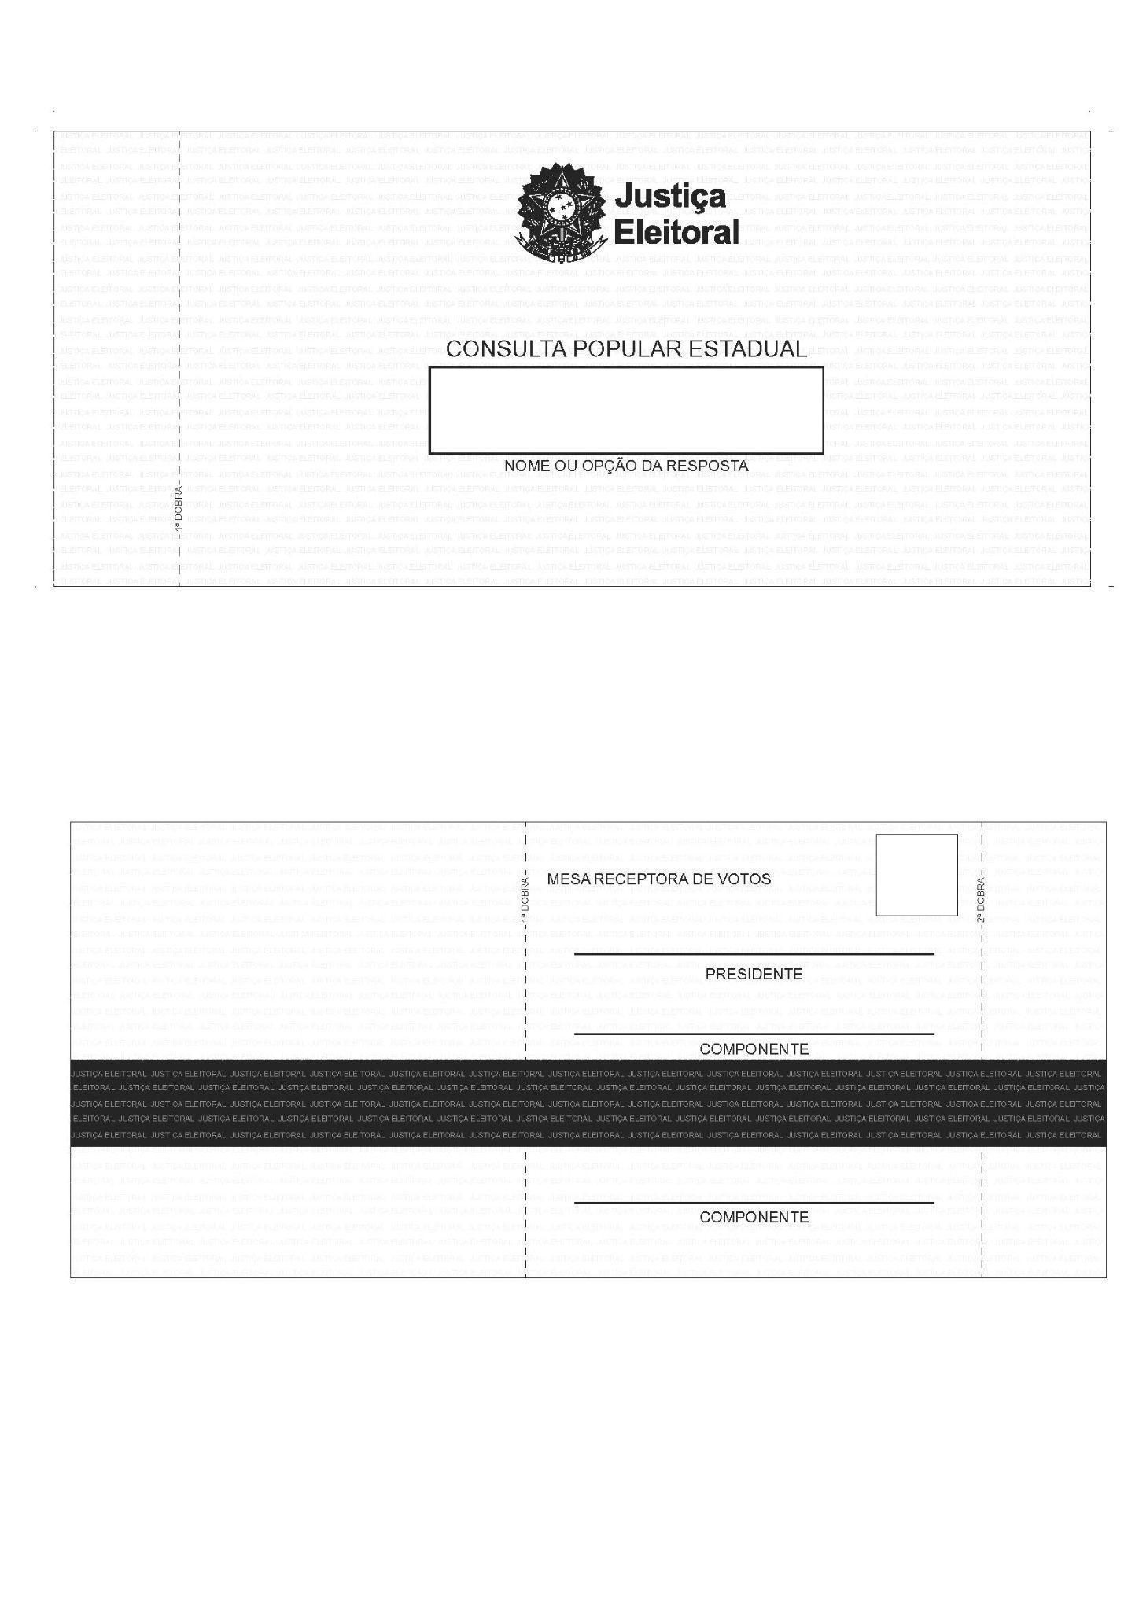
CONSULTA POPULAR MUNICIPAL

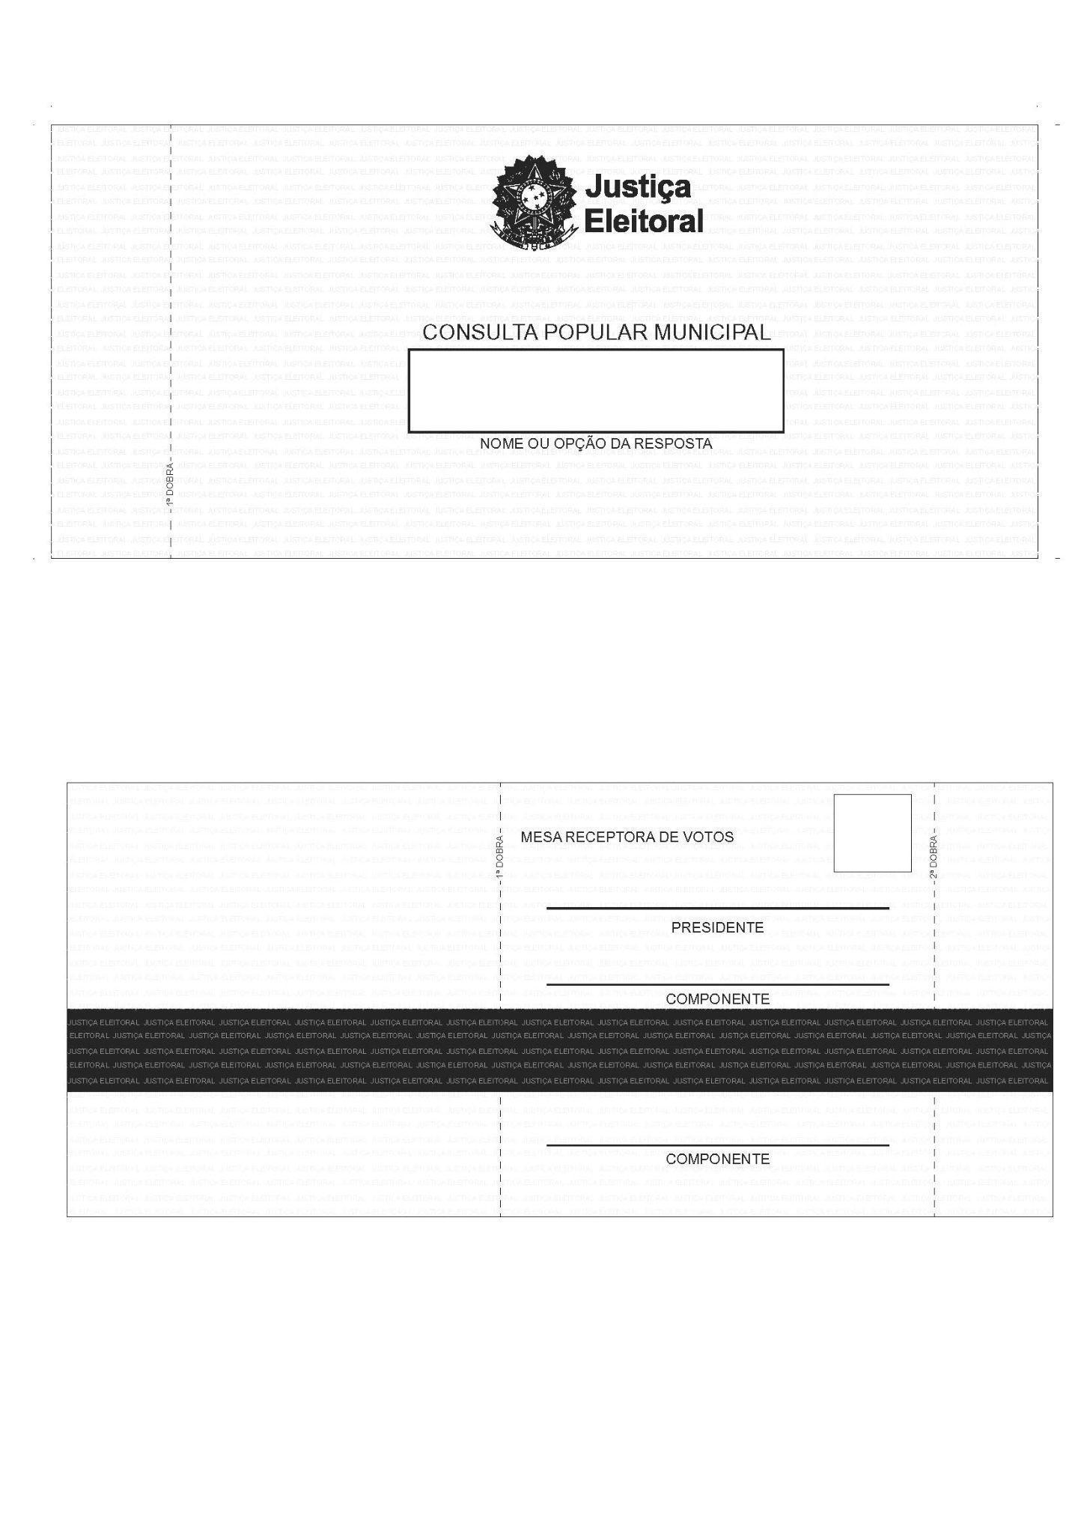

Especificações – Cédulas Eleitorais

Papel: opaco 75g/m².
Dimensões:
- altura 84mm X largura 191mm;
- largura após a dobra: 84mm.

Impressão: em preto e branco, frente e verso.
Cores:
- amarela, para as eleições majoritárias;
- branca, para as eleições proporcionais;
- cinza, para consulta popular de abrangência federal,
- verde, para consulta popular de abrangência estadual;
- rosa, para consulta popular de abrangência municipal.

V – ENVELOPES DE SEGURANÇA

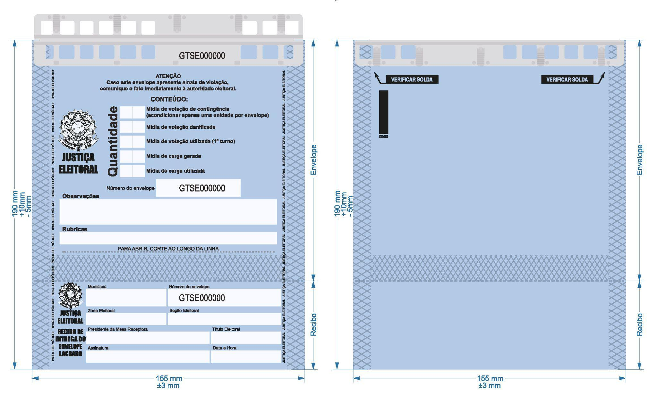

Especificações

Utilizar em todos os procedimentos que envolvam a guarda e a movimentação de mídias utilizadas na eleição.

A finalidade é armazenar e proteger:
a) as mídias de votação de contingência;
b) as mídias de votação danificadas;
c) as mídias de votação utilizadas no 1º turno;
d) as mídias de carga geradas; ou
e) as mídias de carga utilizadas.

VI – ETIQUETAS PARA IDENTIFICAÇÃO DAS MÍDIAS

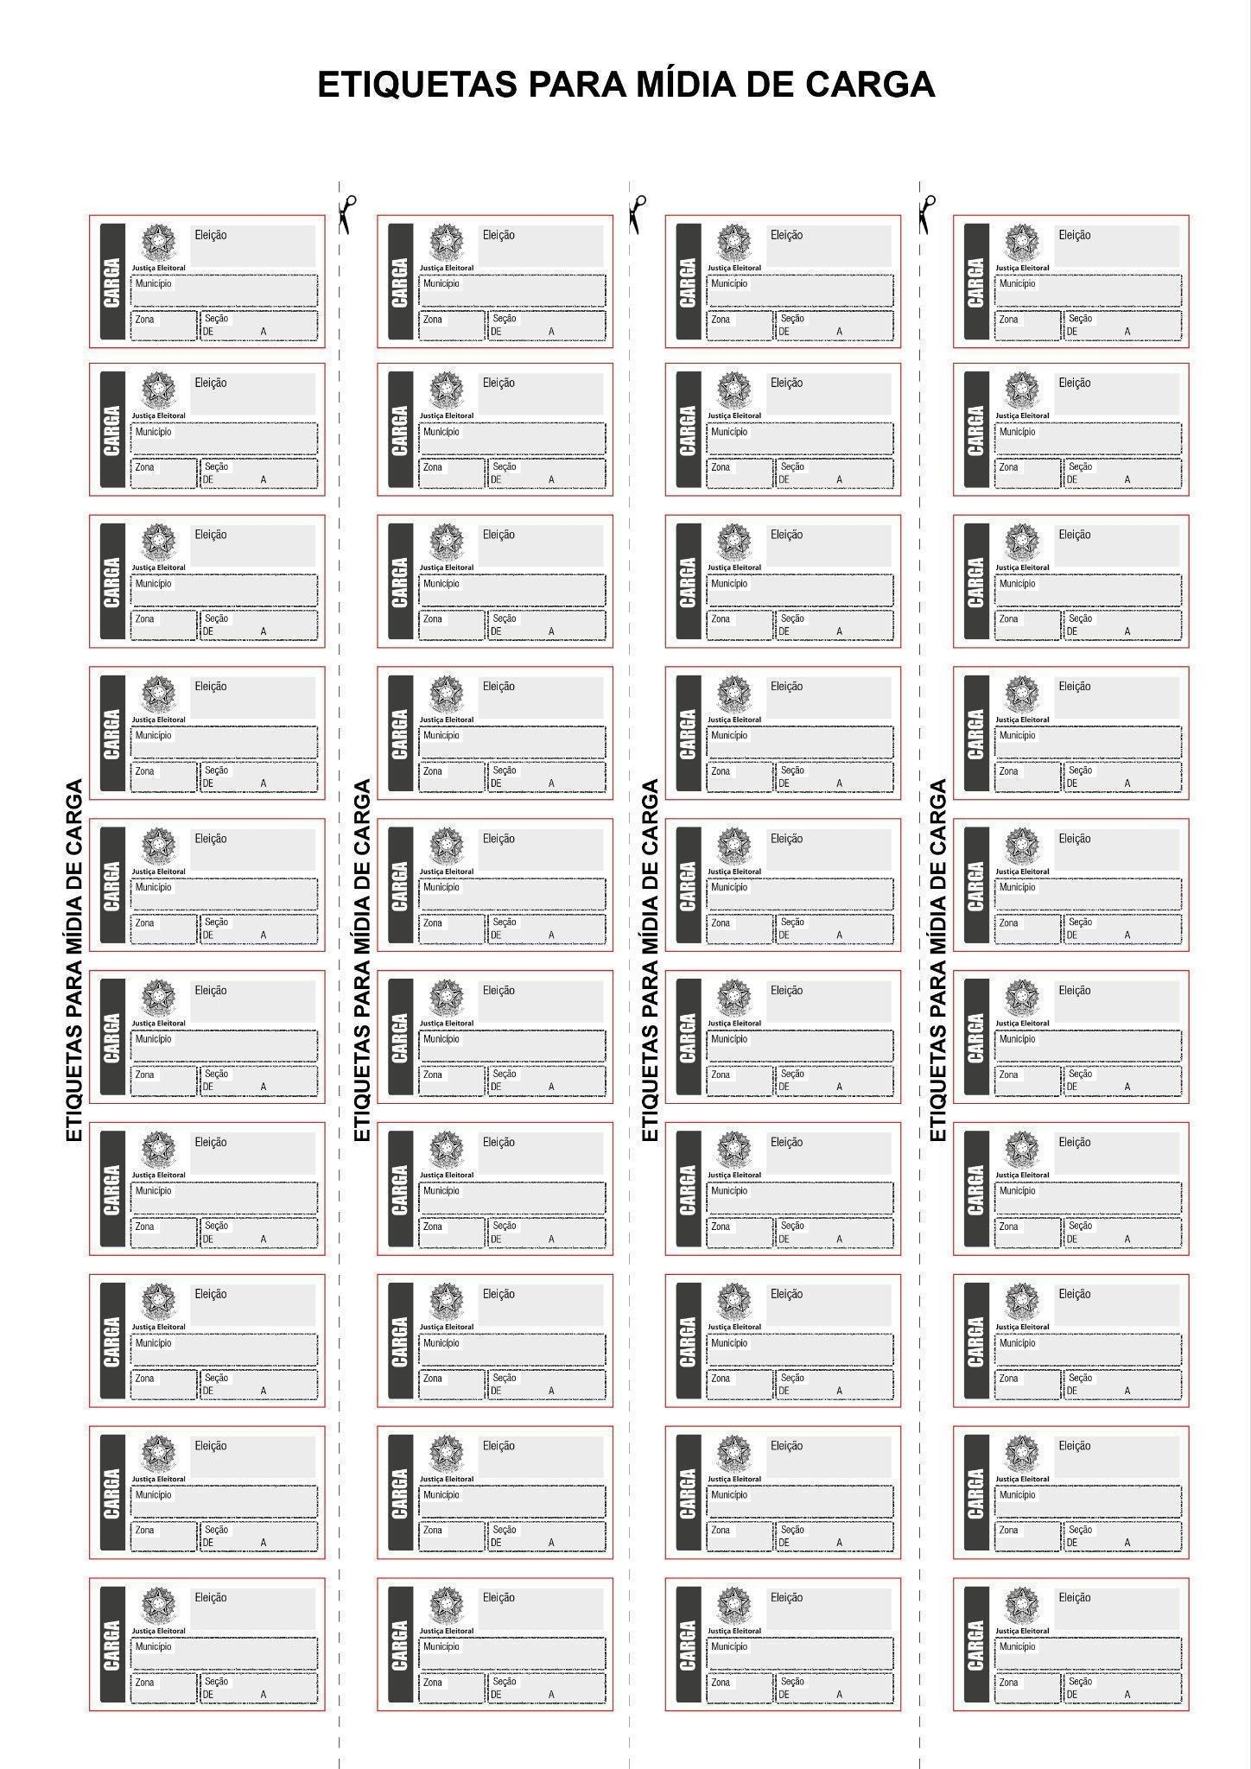
Especificações – Etiquetas para mídia de carga

- Papel: autoadesivo;
- Dimensões: 39,5mm x 22,5mm;
- Frontal: offset branco fosco 60 a 75g/m²;
- Adesivo: hotmelt 25g/m²;
- Liner: couché 80 a 90g/m²;
- Acabamento: meio-corte para destacar cada etiqueta individualmente;
- Acondicionamento: que resguarde a integridade das etiquetas
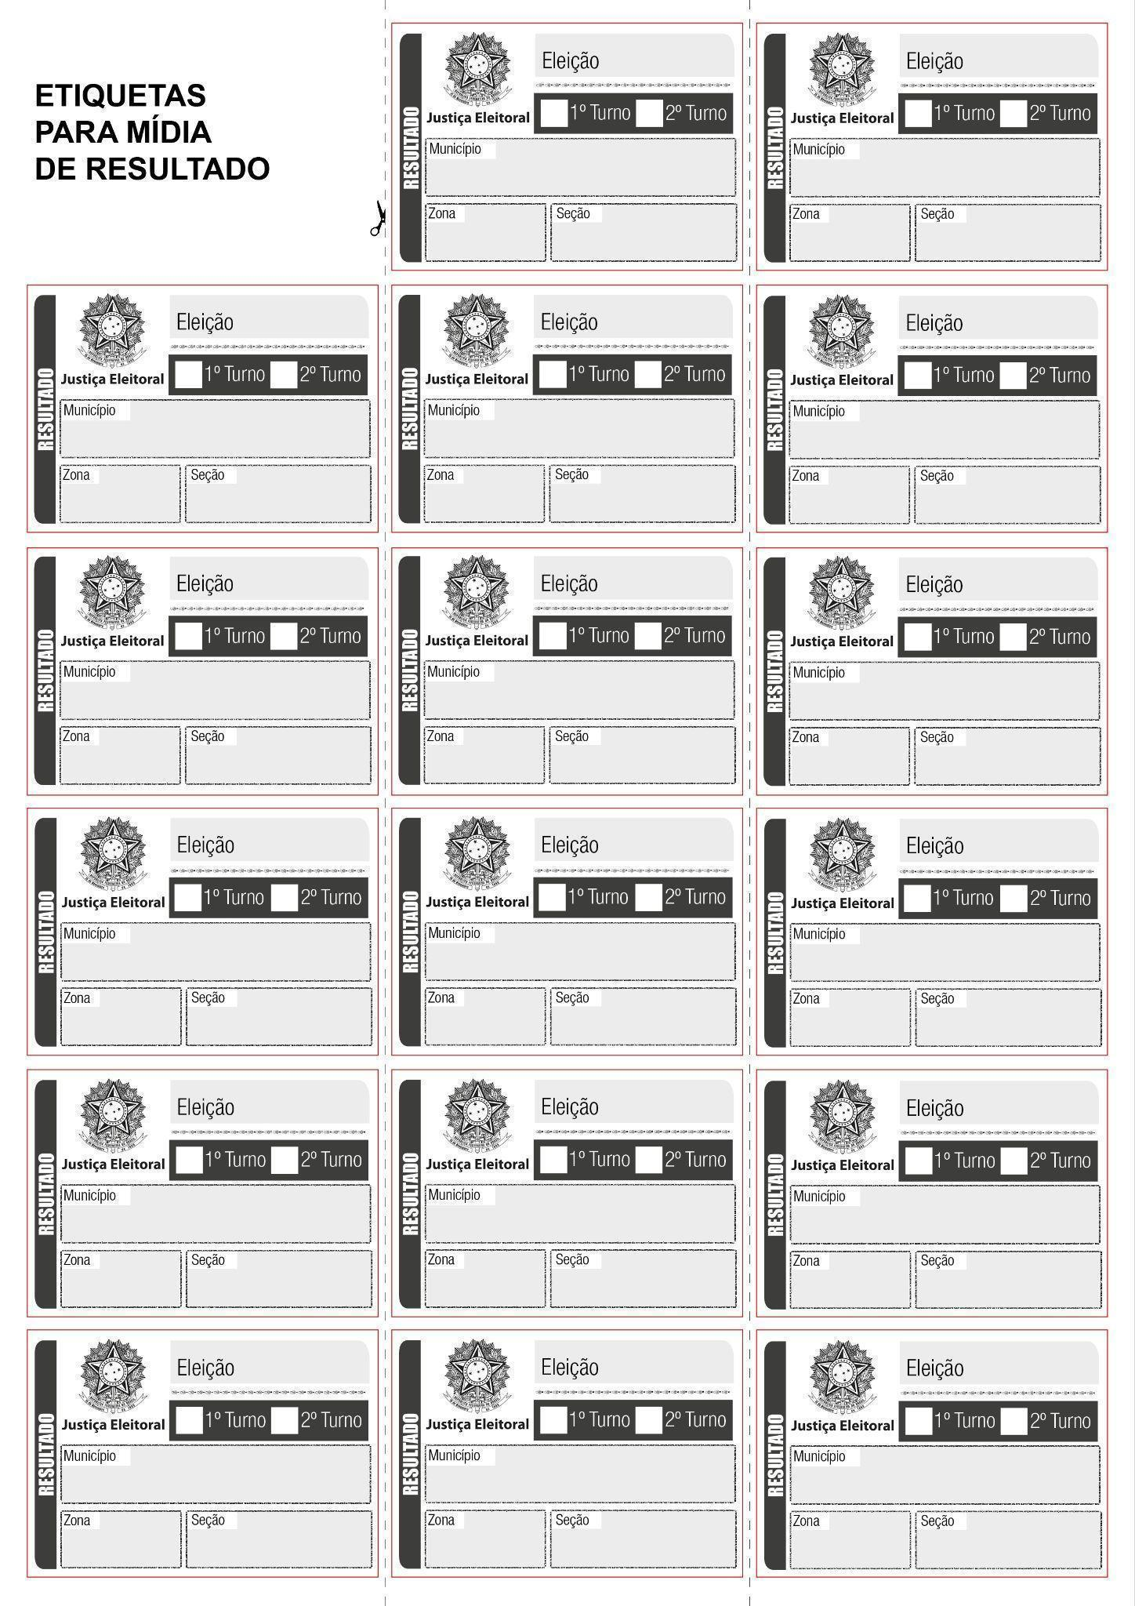
Especificações – Etiquetas para mídia de resultado

- Papel: autoadesivo;
- Dimensões: 65mm x 45,5mm;
- Frontal: offset branco fosco 60 a 75g/m²;
- Adesivo: hotmelt 25g/m²;
- Liner: couché 80 a 90g/m²;
- Acabamento: meio-corte para destacar cada etiqueta individualmente;
- Acondicionamento: que resguarde a integridade das etiquetas.
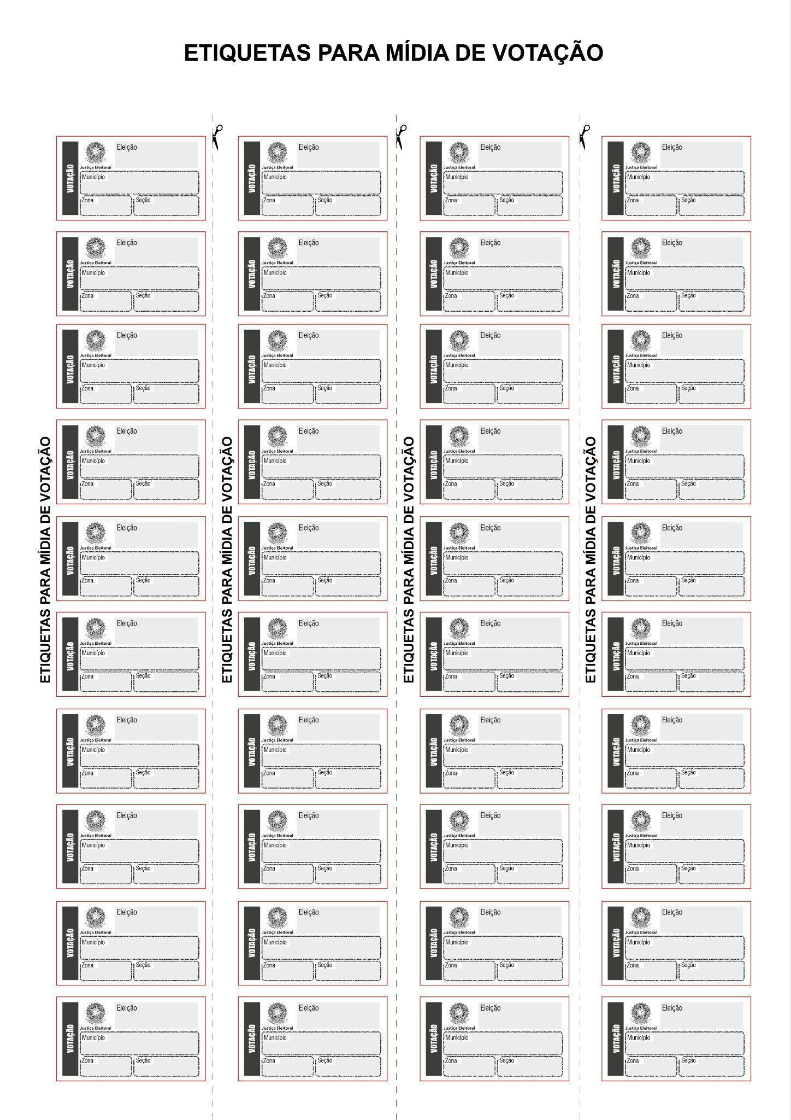

Especificações – Etiquetas para mídia de votação

- Papel: autoadesivo;
- Dimensões: 39,5mm x 22,5mm;
- Frontal: offset branco fosco 60 a 75g/m²;
- Adesivo: hotmelt 25g/m²;
- Liner: couché 80 a 90g/m²;
- Acabamento: meio-corte para destacar cada etiqueta individualmente;
- Acondicionamento: que resguarde a integridade das etiquetas.

VII – FORMULÁRIO PARA IDENTIFICAÇÃO DE ELEITORA OU ELEITOR COM DEFICIÊNCIA OU MOBILIDADE REDUZIDA

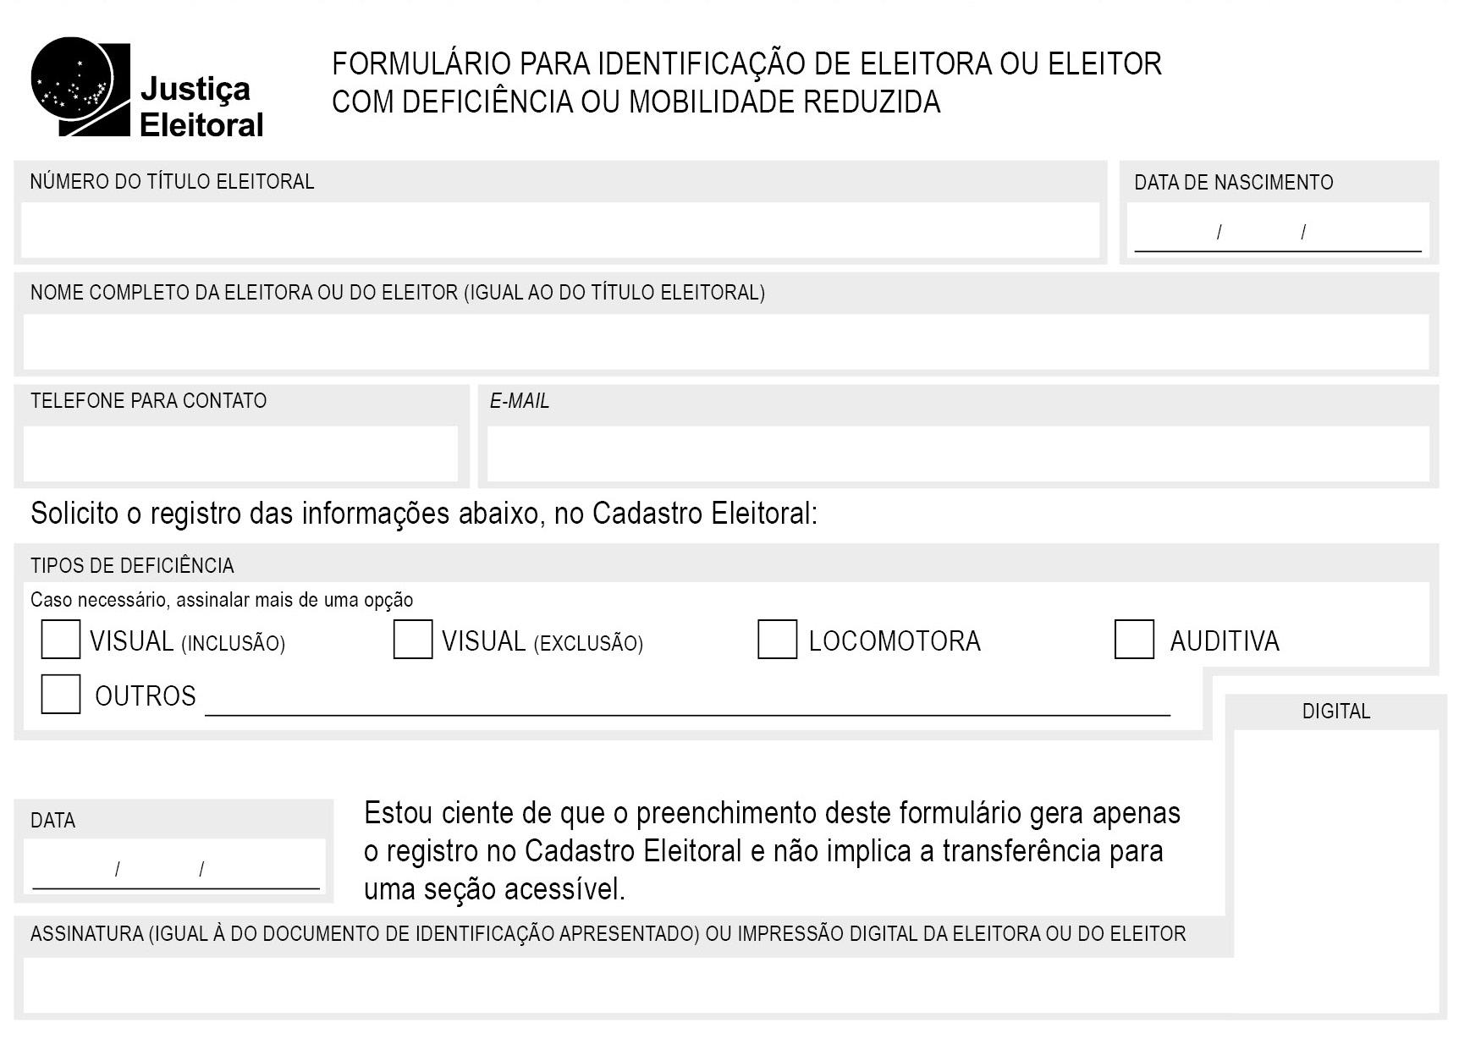

Especificações

- Papel: AP 75g/m2;
- Dimensões: 14,7cm X 10,5cm;
- Impressão: em preto e branco.

VIII – LACRES PARA URNAS DE LONA


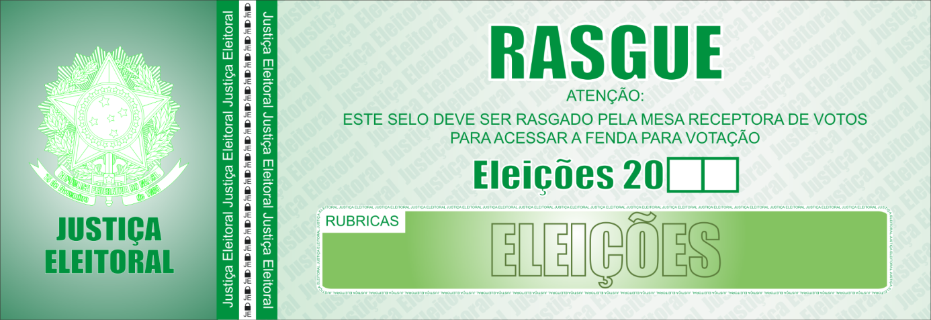




IX – LACRES PARA AS URNAS ELETRÔNICAS

1º TURNO

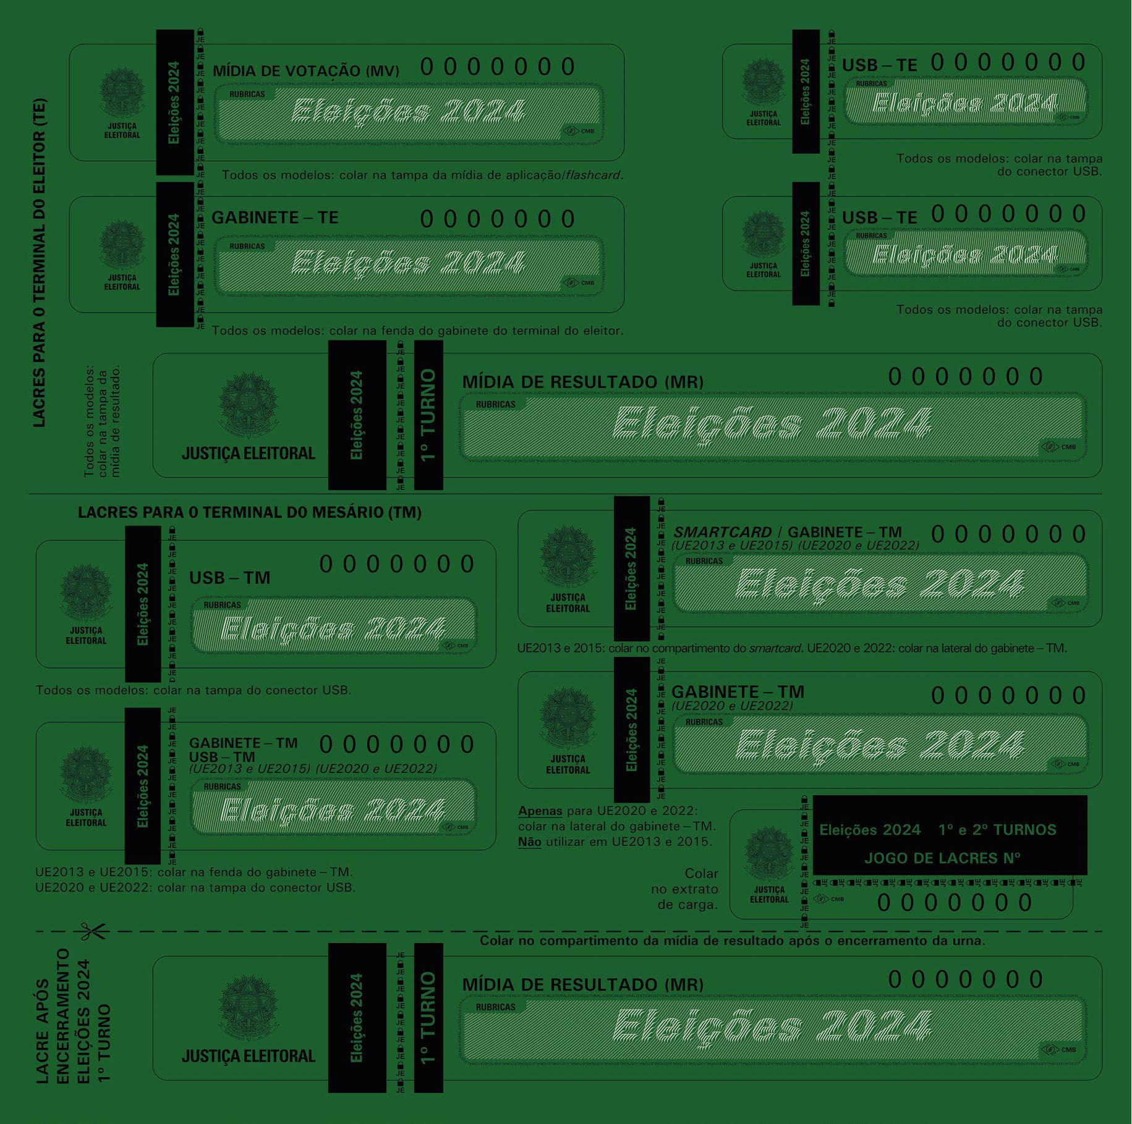

2º TURNO

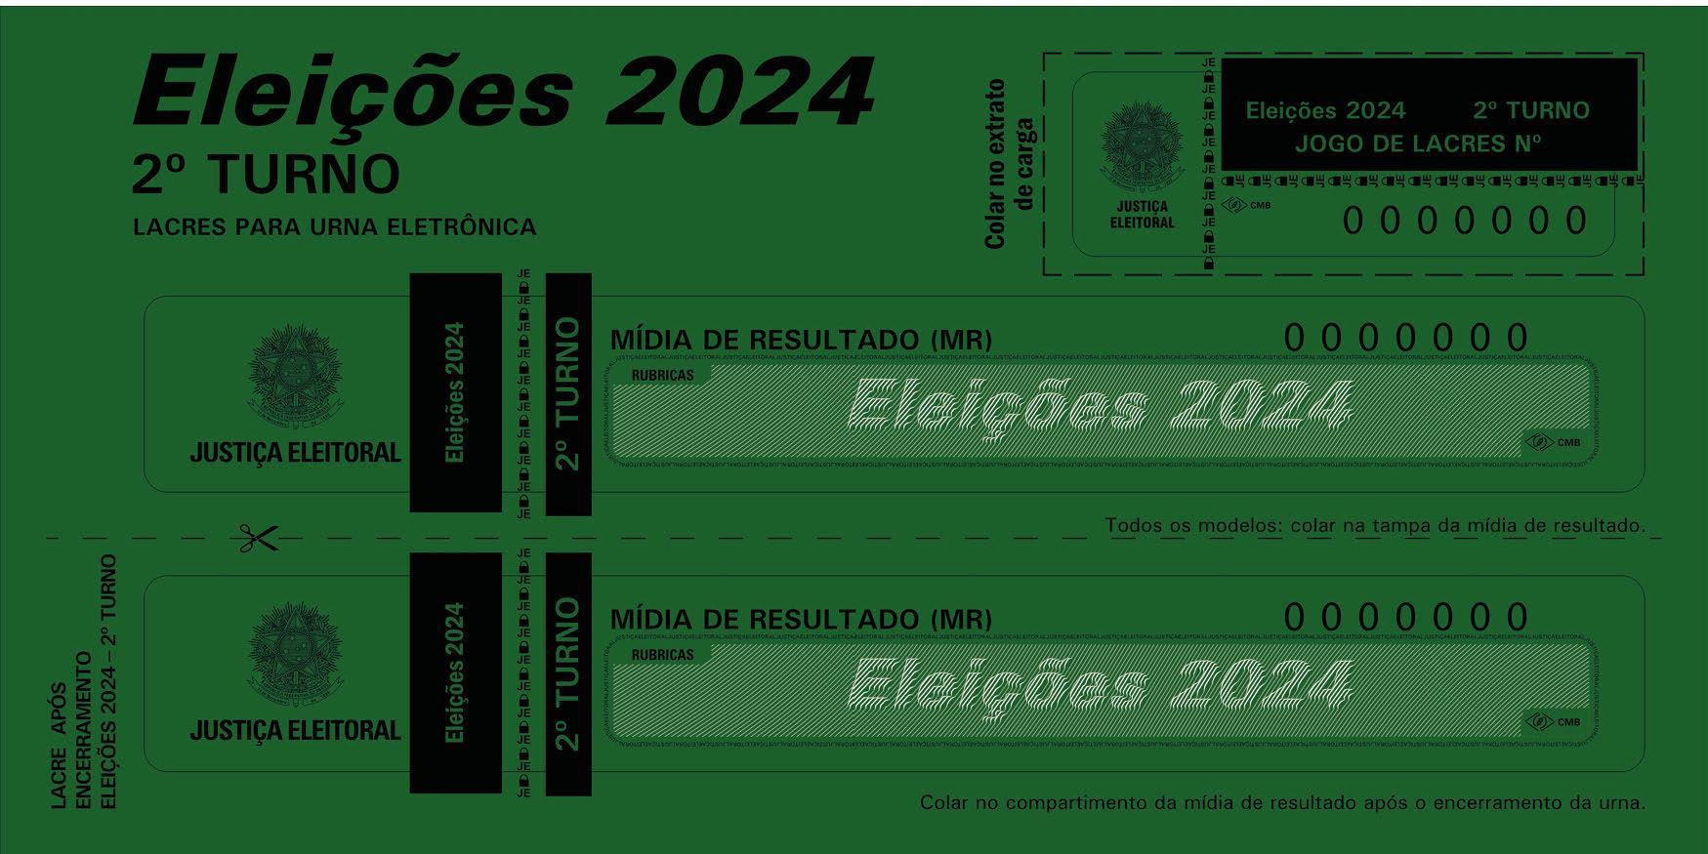

REPOSIÇÃO

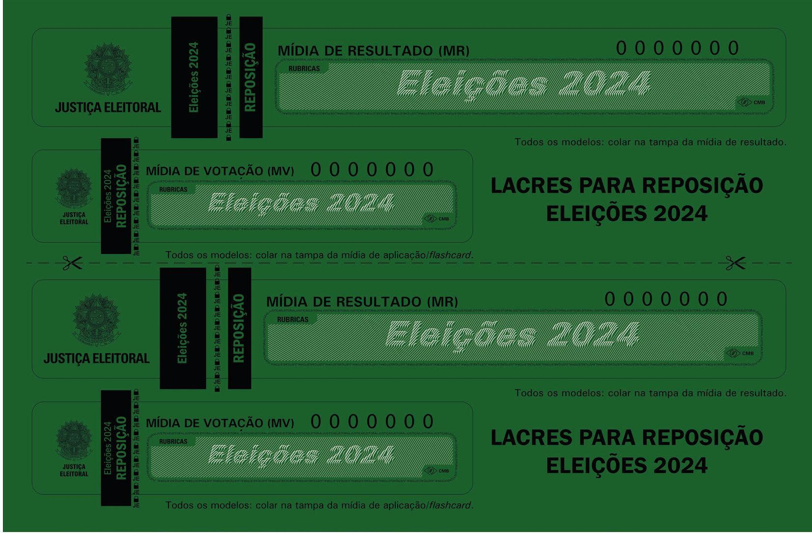

Orientações de uso – Lacres para as Urnas Eletrônicas

Nome do lacre |  | Utilização | Finalidade |  |  | Cartela | Figura
Terminal do Eleitor (TE)
MÍDIA DE RESULTADO (MR) | Colar na tampa do compartimento da MR durante os procedimentos de preparação da urna.  OBS.: O lacre não deve ficar sobreposto ao da Mídia de Votação nem ao fio de nylon. |  |  | a) Impedir o acesso indevido ao compartimento da MR entre a preparação da urna e o término da votação.  b) Identificar eventual tentativa de acesso indevido ao compartimento da MR. | 1º turno  2º turno  Reposição |  | UE2020/UE2022: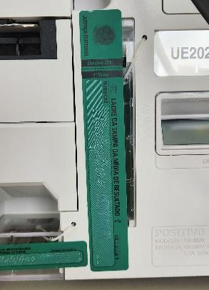  UE2013/UE2015: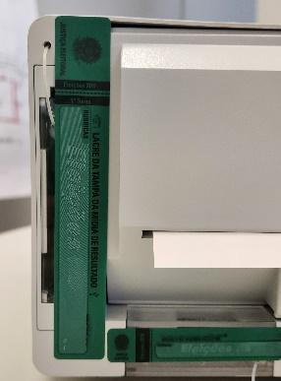
APÓS ENCERRAMENTO – MÍDIA DE RESULTADO (MR) | Colar na tampa do compartimento da Mídia de Resultado após a retirada da MR com o resultado da votação.  OBS.: O lacre não deve ficar sobreposto ao da Mídia de Votação nem ao fio de nylon. |  |  | a) Resguardar o acesso ao compartimento da Mídia de Resultado após a retirada da MR ao término da votação.  b) Identificar eventual tentativa de acesso indevido ao compartimento da MR. | 1º turno  2º turno |  | UE2020/UE2022: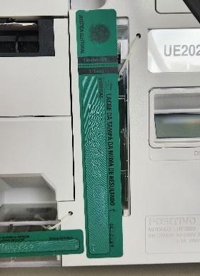  UE2013/UE2015:
REPOSIÇÃO – MÍDIA DE RESULTADO (MR) | A ser utilizado para repor lacres da MR removidos em casos específicos, como recuperação de dados, auditorias e demais procedimentos de contingência.  OBS.: O lacre não deve ficar sobreposto ao da Mídia de Votação nem ao fio de nylon. |  |  | a) Resguardar o acesso ao compartimento da MR após remoção.  b) Identificar eventual tentativa de acesso indevido ao compartimento da MR. | Reposição |  | UE2020/UE2022: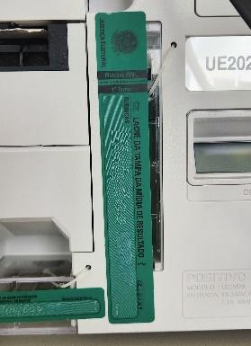  UE2013/UE2015:
MÍDIA DE VOTAÇÃO (MV) | Colar na tampa do compartimento da MV (mídia de aplicação ou flashcard).  OBS.: O lacre não deve ficar sobreposto ao da Mídia de Resultado nem ao fio de nylon. |  |  | a) Impedir o acesso à MV, inserida no momento da preparação da urna.  b) Identificar eventual tentativa de acesso indevido ao compartimento da MV. | 1º turno |  | UE2020/UE2022: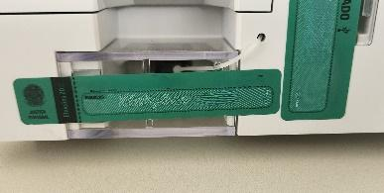UE2013/UE2015:  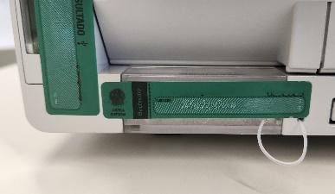
REPOSIÇÃO – MÍDIA DE VOTAÇÃO (MV) | A ser utilizado para repor lacres da MV removidos em casos específicos, como recuperação de dados, auditorias e demais procedimentos de contingência.  OBS.: O lacre não deve ficar sobreposto ao da Mídia de Resultado nem ao fio de nylon. |  |  | a) Impedir o acesso à MV, inserida no momento da preparação da urna.  b) Identificar eventual tentativa de acesso indevido ao compartimento da MV. | Reposição |  | UE2020/UE2022:UE2013/UE2015:
USB – TE | Colar na tampa do conector do USB. |  |  | a) Impedir o acesso ou o uso indevido da porta USB do TE.  b) Identificar eventual tentativa de acesso indevido ao conector USB do TE. | 1º turno |  | UE2020/UE2022: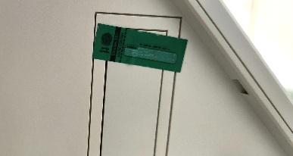UE2013/UE2015:  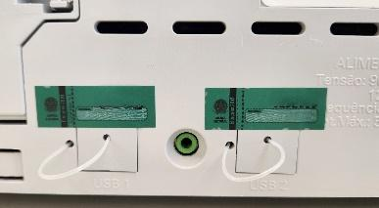
GABINETE – TE | Colar na fenda do gabinete do TE, de modo que fique rente ao gabinete, assegurando que esteja totalmente fixado, sem deformidades ou áreas descoladas. |  |  | a) Impedir a abertura do gabinete do TE e o acesso indevido aos mecanismos eletrônicos internos da urna.  b) Identificar eventual tentativa de acesso indevido à parte interna do gabinete do TE. | 1º turno |  | UE2020/UE2022: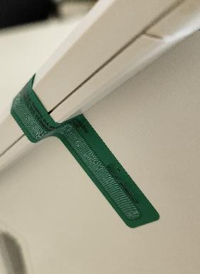  UE2013/UE2015:  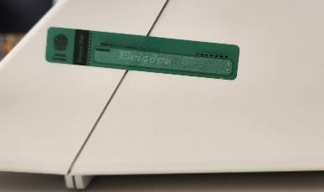
Terminal do Mesário (TM)
USB – TM |  | Todos os modelos: colar na tampa do conector USB. | a) Impedir o acesso ou o uso indevido da porta USB do TM.  b) Identificar eventual tentativa de acesso indevido ao conector USB do TM. |  |  | 1º turno | UE2020/UE2022: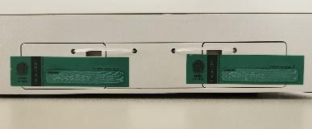UE2013/UE2015:  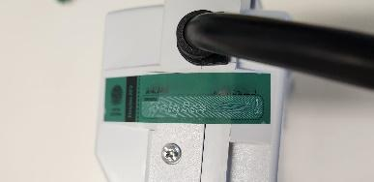
GABINETE – TM / USB/TM |  | UE2013 e UE2015: colar na traseira do gabinete do TM, de modo que fique rente ao gabinete, assegurando que esteja totalmente fixado, sem deformidades ou áreas descoladas.  UE2020 e UE2022: colar na tampa do conector USB. | UE2013 e UE2015:  a) Impedir a abertura do gabinete do TM e o acesso indevido aos mecanismos eletrônicos internos do dispositivo.  b) Identificar eventual tentativa de acesso indevido à parte interna do gabinete do TM.  UE2020 e UE2022:  a) Impedir o acesso ou o uso indevido da porta USB do TM.  b) Identificar eventual tentativa de acesso indevido ao conector USB do TM. |  |  | 1º turno | UE2020/UE2022:UE2013/UE2015:  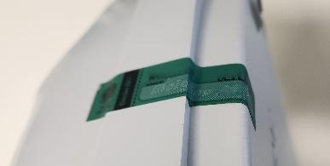
SMARTCARD / GABINETE – TM |  | UE2013 e UE2015: colar no compartimento do smartcard (na posição vertical, e não na horizontal).  UE2020 e UE2022: colar na lateral do gabinete do Terminal do Mesário.  OBS.: Usar simultaneamente com outro lacre de gabinete do TM específico para os modelos UE2020 e UE2022. | UE2013 e UE2015:  a) Impedir que seja inserido qualquer cartão, dispositivo ou mecanismos por meio da abertura do smartcard do TM.  b) Identificar eventual tentativa de acesso indevido ao compartimento do leitor de smartcard.  UE2020 e UE2022:  a) Impedir a abertura do TM e o acesso indevido aos mecanismos eletrônicos internos do dispositivo.  b) Identificar eventual tentativa de acesso indevido à parte interna do gabinete do TM. |  |  | 1º turno | UE2020/UE2022: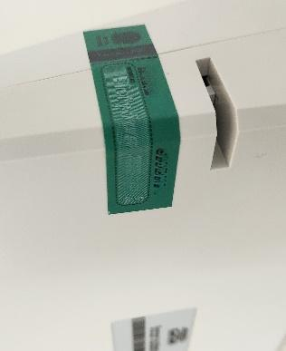UE2013/UE2015:  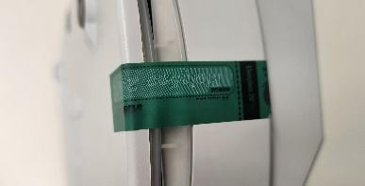
GABINETE – TM |  | Somente UE2020 e UE2022: colar na outra lateral do gabinete do TM.  OBS.: Usar simultaneamente com outro lacre de gabinete do TM específico para os modelos UE2020 e UE2022. | UE2020 e UE2022:  a) Impedir a abertura do TM e o acesso indevido aos mecanismos eletrônicos internos do dispositivo.  b) Identificar eventual tentativa de acesso indevido à parte interna do gabinete do TM. |  |  | 1º turno | UE2020/UE2022: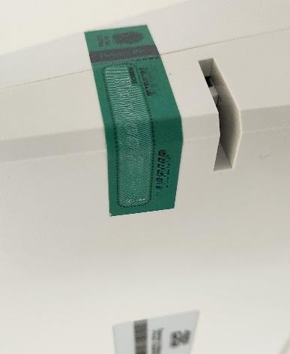
Extrato de carga
JOGO DE LACRES Nº |  | Colar no extrato de carga durante os procedimentos de preparação da urna. | a) Controlar a numeração dos lacres utilizados nas urnas eletrônicas.  b) Permitir o rastreio dos lacres e sua respectiva urna. |  |  | 1º turno  2º turno

Legenda:
MR – Mídia de Resultado
MV – Mídia de Votação
USB – Universal Serial Bus
TE – Terminal do Eleitor
TM – Terminal do Mesário

X – REQUERIMENTO DE JUSTIFICATIVA ELEITORAL (RJE)

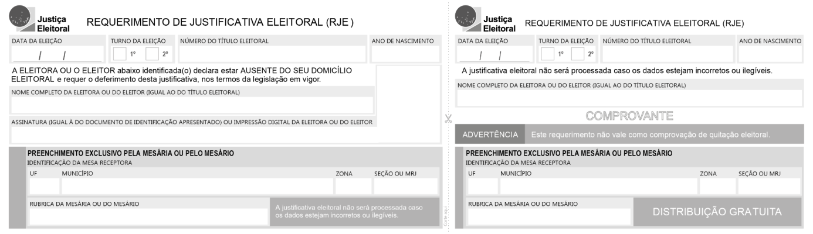

Especificações

- Papel: AP 75g/m2;
- Dimensões: 29,5cm X 8,5cm;
- Impressão: em preto e branco.

XI – REQUERIMENTOS PARA TRANSFERÊNCIA TEMPORÁRIA ELEITORAL
(JUÍZAS, JUÍZES, SERVIDORAS E SERVIDORES DA JUSTIÇA ELEITORAL E PROMOTORAS E PROMOTORES ELEITORAIS)
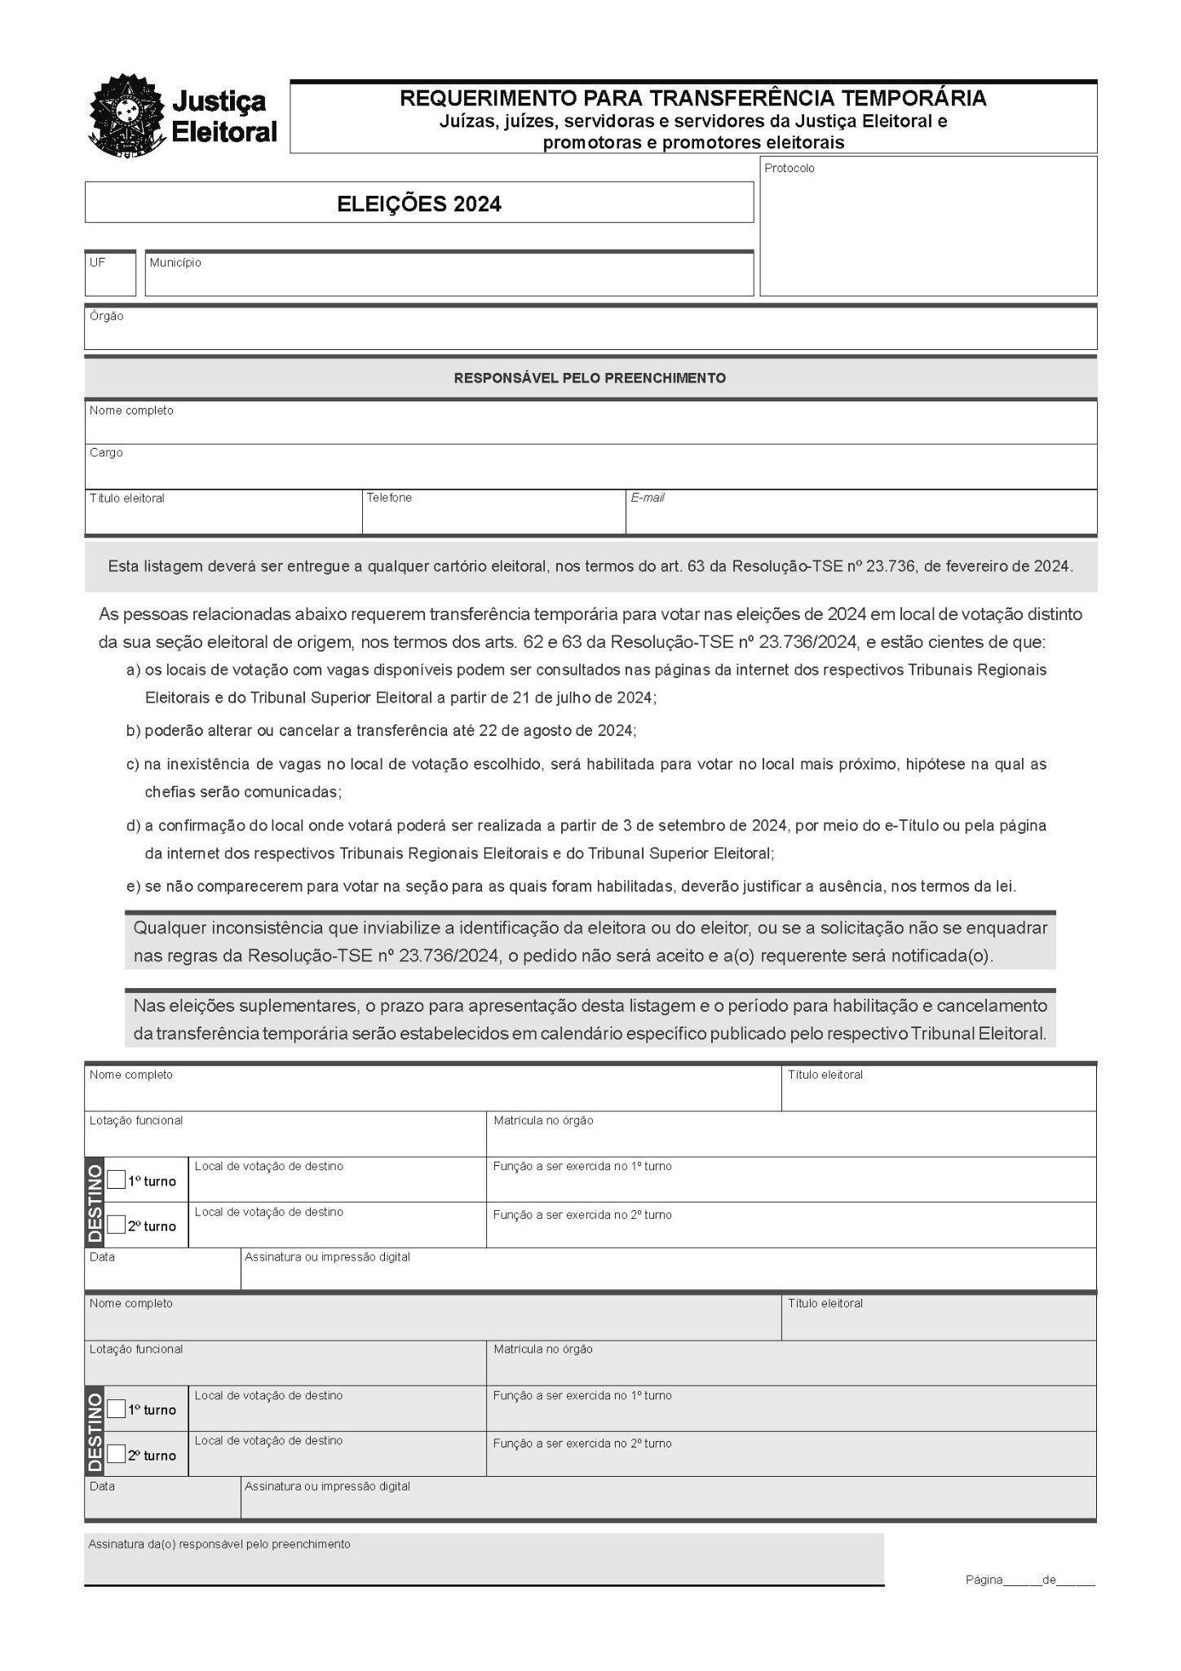
VERSO

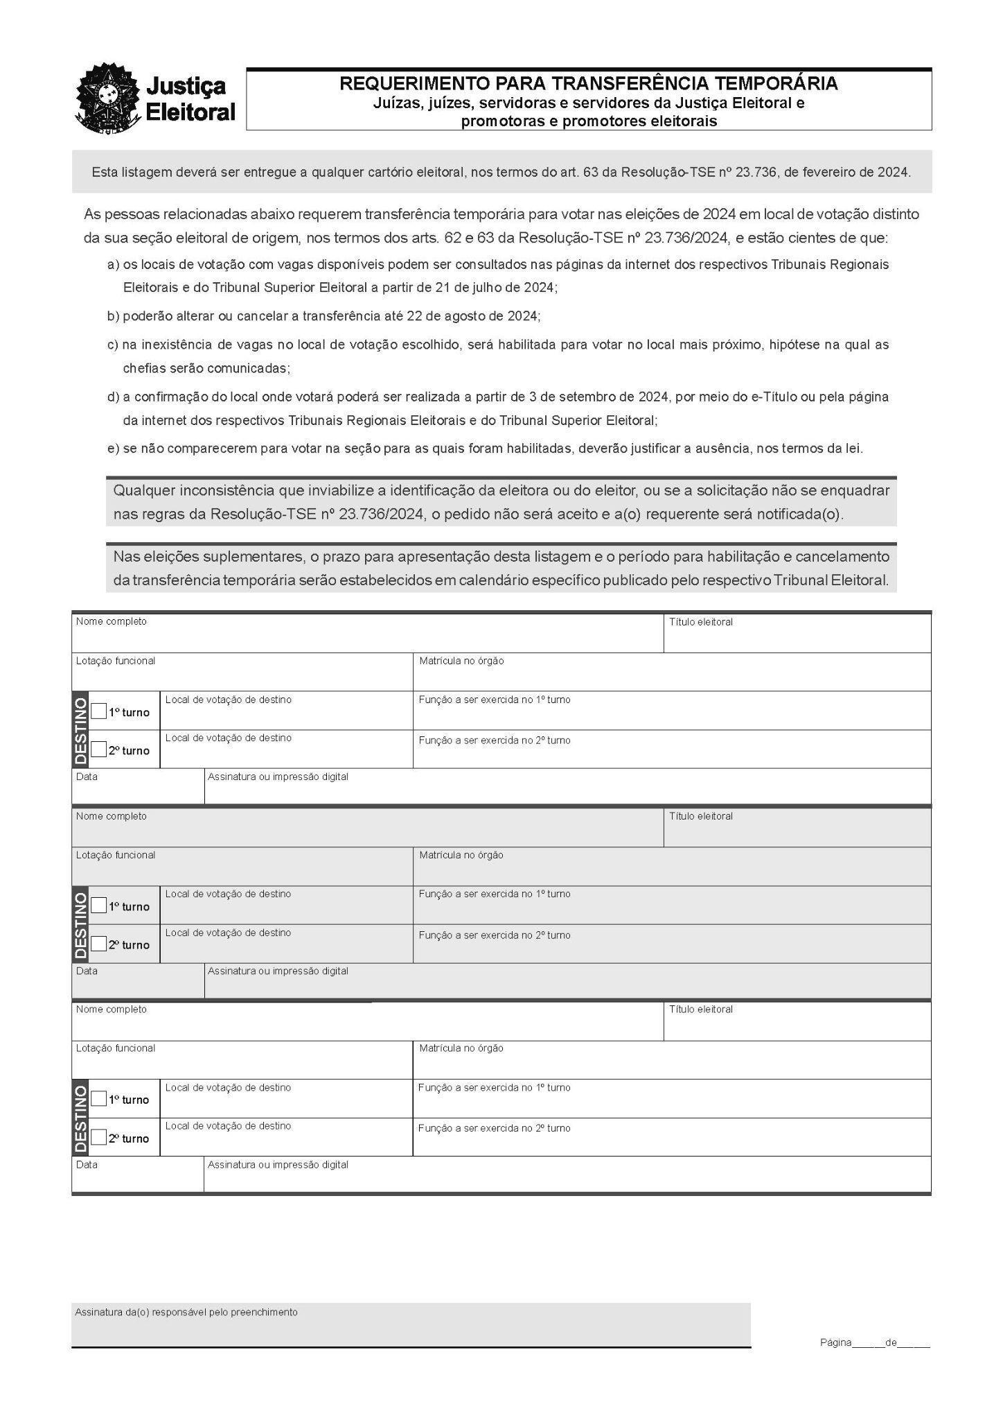

(MILITARES, AGENTES DE SEGURANÇA PÚBLICA E GUARDAS MUNICIPAIS EM SERVIÇO)
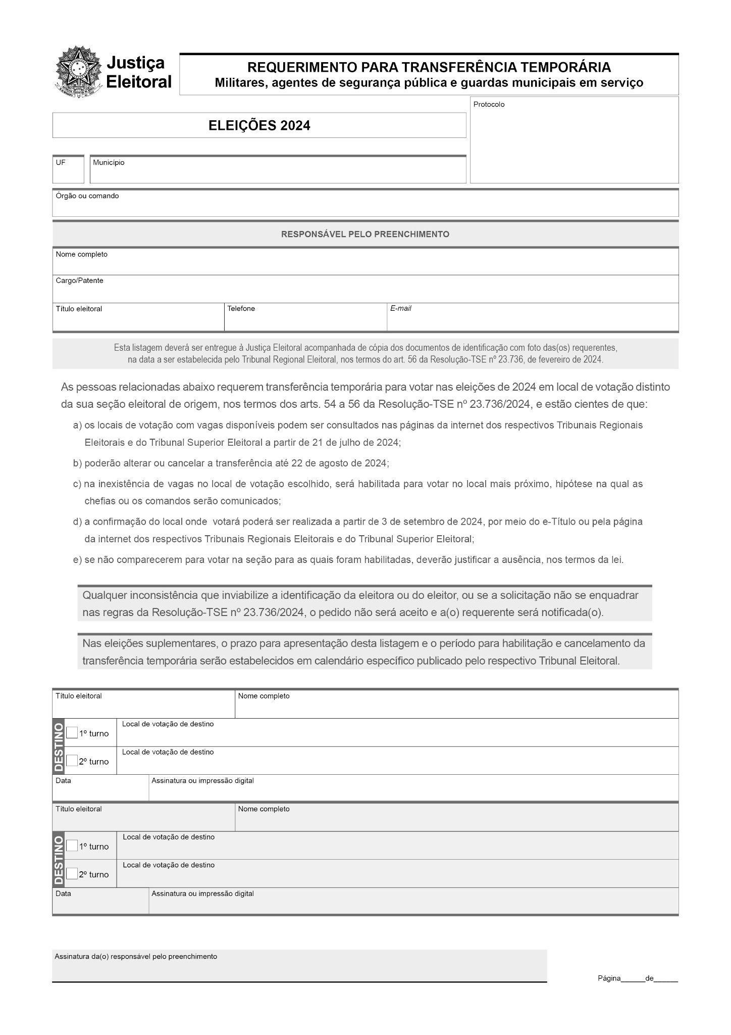

VERSO
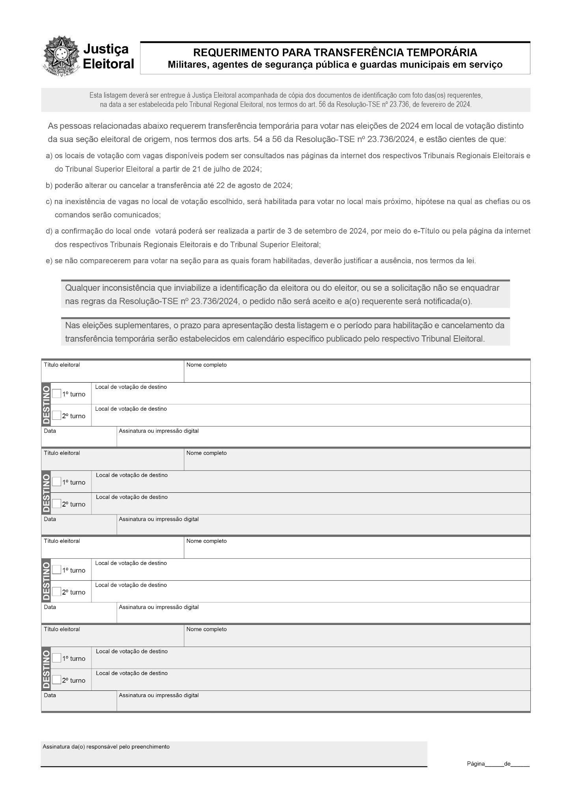
(PRESAS E PRESOS PROVISÓRIAS(OS) E ADOLESCENTES EM UNIDADES DE INTERNAÇÃO)

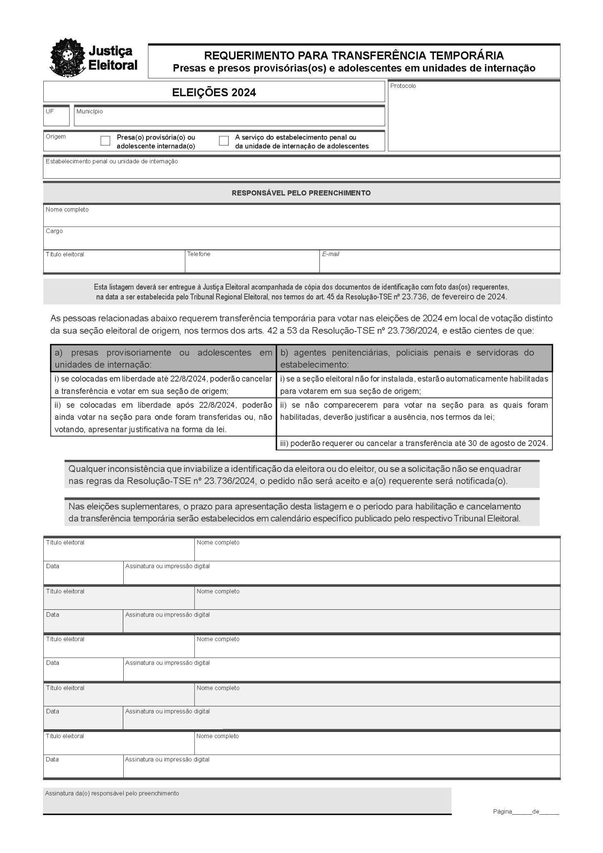

VERSO

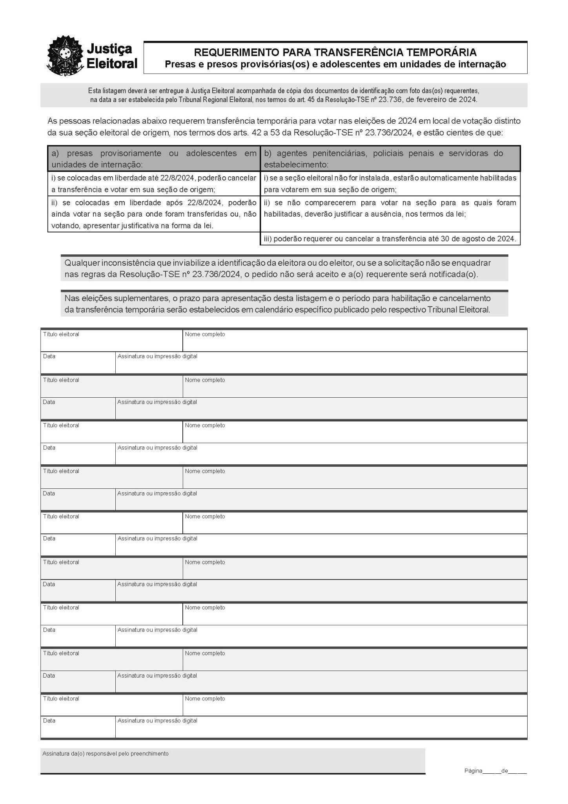

Especificações – Requerimentos para Transferência Temporária

- Papel: AP 75g/m2;
- Dimensões: A4 (21cm X 29,7cm);
- Impressão: em preto e branco.

